Консалтинговая компания «Корпус»

www.corpus-consulting.ru | Тел. +7 (383) 351-66-00

Схема теплоснабжения села Красная Сибирь Красносибирского сельсовета, Кочковского района Новосибирской области на 2015-2019 годы и на период до 2030 года

Обосновывающие материалы

Исполнитель: ООО «КОРПУС»

Новосибирск 2015 г.
Консалтинговая компания «Корпус»

www.corpus-consulting.ru | Тел. +7 (383) 351-66-00

Схема теплоснабжения села Красная Сибирь Красносибирского сельсовета, Кочковского района Новосибирской области на 2015-2019 годы и на период до 2030 года

Обосновывающие материалы

МУНИЦИПАЛЬНЫЙ КОНТРАКТ
№ 4/2015 от «2» ноября 2015 года

Исполнитель: ООО «КОРПУС»

Директор ООО «Корпус» | Ю.П. Воронов
Исполнительный директор ООО «Корпус» | Л.А. Куприянов
Главный инженер проекта | Г.А. Ромашов
Ведущий специалист | А.С. Васильева
Ведущий специалист | М.П. Дерид
Ведущий специалист | В.В. Еременко
Ведущий специалист | А.С. Гулло

г. Новосибирск, 2015 г.
Оглавление
1. Существующее положение в сфере производства, передачи и потребления тепловой энергии для целей теплоснабжения 7
1.1. Функциональная структура теплоснабжения 8
1.2. Источники тепловой энергии 11
1.2.1. Структура основного оборудования 12
1.2.2. Параметры установленной тепловой мощности теплофикационного оборудования 14
1.2.3.Ограничения тепловой мощности и параметры располагаемой тепловой мощности 14
1.2.4. Объем потребления тепловой энергии (мощности) и теплоносителя на собственные и хозяйственные нужды и параметры тепловой мощности нетто 14
1.2.5. Срок ввода в эксплуатацию теплофикационного оборудования 14
1.2.6. Способ регулирования отпуска тепловой энергии от источников тепловой энергии с обоснованием выбора графика изменения температур теплоносителя 14
1.2.7. Способы учета тепла, отпущенного в тепловые сети 15
1.2.8. Статистика отказов и восстановлений оборудования источников тепловой энергии 15
1.2.9. Предписания надзорных органов по завершению дальнейшей эксплуатации источника тепловой энергии 15
1.3. Тепловые сети, сооружения на них и тепловые пункты 18
1.3.1. Структура тепловых сетей (описать принцип работы тепловых сетей, закрытая/открытая, зависимая/независимая схема подключения) 18
1.3.2. Параметры тепловых сетей 18
1.3.3. Описание типов и количества секционирующей и регулирующей арматуры на тепловых сетях 18
1.3.4. Описание типов и строительных особенностей тепловых камер и павильонов 18
1.3.5. Температурные режимы отпуска тепла в тепловые сети и их соответствие утвержденным графикам регулирования отпуска тепла в тепловые сети 19
1.3.6. Гидравлические режимы тепловых сетей и пьезометрические графики (давления в тепловых сетях) 19
1.3.7. Статистика отказов и восстановлений тепловых сетей 23
1.3.8. Описание процедур диагностики состояния тепловых сетей и планирования капитальных (текущих) ремонтов 23
1.3.9. Оценка тепловых потерь в тепловых сетях 23
1.4. Зоны действия источников тепловой энергии 27
1.5. Тепловые нагрузки потребителей тепловой энергии, групп потребителей тепловой энергии в зонах действия источников тепловой энергии 28
1.6. Балансы тепловой мощности и тепловой нагрузки в зонах действия источников тепловой энергии 29
1.7. Балансы теплоносителя 30
1.8. Топливные балансы источников тепловой энергии и система обеспечения топливом 30
1.9. Надежность теплоснабжения 31
1.10. Технико-экономические показатели теплоснабжающих и теплосетевых организаций 31
1.11. Цены (тарифы) в сфере теплоснабжения 32
1.12. Описание существующих технических и технологических проблем в системах теплоснабжения муниципального образования 32
2. Перспективное потребление тепловой энергии на цели теплоснабжения 34
2.1. Данные базового уровня потребления тепла на цели теплоснабжения 34
2.2. Прогнозы приростов площади строительных фондов по расчетным элементам территориального деления и по зонам действия источников тепловой энергии (с разделением объектов строительства на многоквартирные, жилые, общественные и производственные здания) 34
2.3. Прогноз перспективных удельных расходов тепловой энергии на отопление, вентиляцию и ГВС, согласованных с требованиями к энергетической эффективности объектов теплопотребления, устанавливаемых в соответствии с законодательством РФ 34
2.4. Прогноз перспективных удельных расходов тепловой энергии для обеспечения технологических процессов 35
2.5. Прогноз приростов объемов потребления тепловой энергии (мощности) и теплоносителя с разделением по видам теплопотребления в каждом расчетном элементе территориального деления и в зоне действия каждого из существующих или предлагаемых для строительства источников тепловой энергии 35
2.6. Прогноз приростов объемов потребления тепловой энергии (мощности) и теплоносителя с разделением по видам теплопотребления в расчетных элементах территориального деления и в зонах действия индивидуального теплоснабжения 35
2.7. Прогноз приростов объемов потребления тепловой энергии (мощности) и теплоносителя объектами, расположенными в производственных зонах, с учетом возможных изменений производственных зон и их перепрофилирования и приростов объемов потребления тепловой энергии производственными объектами 36
3. Электронная модель системы теплоснабжения муниципального образования 37
3.1. Общее назначение электронной модели системы теплоснабжения 37
3.2. Описание программного комплекса 37
3.2.1. Общие положения. 37
3.2.2. Сервер Геоинформационной системы Zulu 38
3.2.3. Особенности ZuluServer 39
3.2.4. Инструментальная геоинформационная система ГИС Zulu 40
3.2.5. Взаимодействие с другими программами 40
3.2.6. Возможности ГИС Zulu 42
3.2.7. Организация семантических данных 46
3.2.8. Пакет расчетов сетей теплоснабжения Zulu Thermo 49
3.2.9. Построение расчетной модели тепловой сети 50
3.2.10. Наладочный расчет сети 56
3.2.11. Поверочный расчет тепловой сети 56
3.2.12. Конструкторский расчет тепловой сети 57
3.2.13. Пьезометрический график 57
3.3. Расчет теплового и гидравлического режимов 58
4. Перспективные балансы тепловой мощности источников тепловой энергии и тепловой нагрузки 60
4.1. Балансы тепловой энергии и перспективной тепловой нагрузки в каждой из выделенных зон действия источников тепловой энергии с определением резервов (дефицитов) существующей располагаемой тепловой мощности источников тепловой энергии 60
4.2. Балансы тепловой мощности источника тепловой энергии и присоединенной тепловой нагрузки в каждой зоне действия по каждому из магистральных выводов тепловой мощности источника тепловой энергии 61
4.3. Гидравлический расчет передачи теплоносителя для каждого магистрального вывода с целью определения возможности обеспечения тепловой энергии существующих и перспективных потребителей, присоединенных к тепловой сети от каждого магистрального вывода 61
4.4. Выводы о резервах существующей системы теплоснабжения при обеспечении перспективной тепловой нагрузки потребителей 63
5. Перспективные балансы производительности водоподготовительных установок и максимального потребления теплоносителя теплопотребляющими установками потребителей, в том числе в аварийных режимах 64
6. Предложения по строительству, реконструкции и техническому перевооружению источников тепловой энергии 65
6.1. Определение условий организации централизованного теплоснабжения, индивидуального теплоснабжения, а также поквартирного отопления 65
6.2. Обоснование предлагаемых для строительства источников тепловой энергии с комбинированной выработкой тепловой и электрической энергии для обеспечения перспективных тепловых нагрузок 65
6.3. Обоснование предлагаемых для реконструкции действующих источников тепловой энергии с комбинированной выработкой тепловой и электрической энергии для обеспечения приростов тепловых нагрузок 67
6.4. Обоснование предлагаемых для реконструкции котельных для выработки электроэнергии в комбинированном цикле на базе существующих и перспективных тепловых нагрузок 67
6.5. Обоснование предлагаемых для реконструкции котельных с увеличением зоны их действия путем включения в нее зон действия существующих источников тепловой энергии 67
6.6. Обоснование предлагаемых для перевода в пиковый режим работы котельных по отношению к источникам тепловой энергии с комбинированной выработкой тепловой и электрической энергии 67
6.7. Обоснование предложений по расширению зон действия действующих источников тепловой энергии с комбинированной выработкой тепловой и электрической энергии 67
6.8. Обоснование предлагаемых для вывода в резерв и (или) вывода из эксплуатации котельных при передаче тепловых нагрузок на другие источники тепловой энергии 68
6.9. Обоснование организации индивидуального теплоснабжения в зонах застройки поселения малоэтажными жилыми зданиями 68
6.10. Обоснование организации теплоснабжения в производственных зонах на территории муниципального образования 69
6.11. Обоснование перспективных балансов тепловой мощности источников тепловой энергии и теплоносителя и присоединенной тепловой нагрузки в каждой из систем теплоснабжения МО и ежегодное распределение объемов тепловой нагрузки между источниками тепловой энергии 69
6.12. Расчет радиуса эффективного теплоснабжения 69
7. Предложения по строительству и реконструкции тепловых сетей и сооружений на них 76
7.1. Реконструкция и строительство тепловых сетей, обеспечивающих перераспределение тепловой нагрузки из зон с дефицитом тепловой мощности в зоны с избытком тепловой мощности (использование существующих резервов) 76
7.2. Строительство тепловых сетей для обеспечения перспективных приростов тепловой нагрузки под жилищную, комплексную или производственную застройку во вновь осваиваемых районах поселения 76
7.3. Строительство тепловых сетей, обеспечивающих условия, при наличии которых существует возможность поставок тепловой энергии потребителям от различных источников тепловой энергии при сохранении надежности теплоснабжения 78
7.4. Строительство или реконструкция тепловых сетей для повышения эффективности функционирования системы теплоснабжения, в том числе за счет перевода котельных в пиковый режим работы или ликвидации котельных 78
7.5. Строительство тепловых сетей для обеспечения нормативной надежности теплоснабжения 78
7.6. Реконструкция тепловых сетей с увеличением диаметра трубопроводов для обеспечения перспективных приростов тепловой нагрузки 78
7.7. Реконструкция тепловых сетей, подлежащих замене в связи с исчерпанием эксплуатационного ресурса 79
7.8. Строительство и реконструкция насосных станций 81
8. Перспективные топливные балансы 82
8.1. Расчеты по каждому источнику тепловой энергии перспективных максимальных часовых и годовых расходов основного вида топлива для зимнего, летнего и переходного периодов, необходимого для обеспечения нормативного функционирования источников тепловой энергии на территории поселения, городского округа. 82
8.2. Расчеты по каждому источнику тепловой энергии нормативных запасов аварийных видов топлива. 82
9. Оценка надежности теплоснабжения 83
10. Обоснование инвестиций в строительство, реконструкцию и техническое перевооружение 87
11. Обоснование предложения по определению единой теплоснабжающей организации 90

1. Существующее положение в сфере производства, передачи и потребления тепловой энергии для целей теплоснабжения
На территории Красносибирского сельсовета расположен один населенный пункт - село Красная Сибирь, которое было образовано в 1925 году. Статус и границы сельского поселения установлены Законом Новосибирской области от 2 июня 2004 года № 200-ОЗ «О статусе и границах муниципальных образований Новосибирской области».
Территория поселения общей площадью 3,14 кв. км расположена в юго-западной части Новосибирской области на расстоянии 200 км от областного центра г. Новосибирска, в 2 км от районного центра с. Кочки и в 100 км от ближайшей железнодорожной станции г. Каргат. Протяженность поселения с северо-востока на юго-запад составляет 5,5 км и с северо-запада на юго-восток- 0,5-1 км.
Специализацией поселения является сельскохозяйственное производство. Данным видом деятельности занимаются ЗАО «Красносибирское», 2 крестьянских хозяйства, 418 личных подсобных хозяйств.
Численность населения села Красная Сибирь на 1 января 2015 г. составила 1110 человек.
Климат Красносибирского сельсовета континентальный. Расположение на юге лесостепной зоны, на границе со степными ландшафтами вносит в климат характерные переходные черты. Согласно СНиП 23-01-99* «Строительная климатология» среднегодовая температура воздуха рассматриваемой территории составляет -0,2^{о}С, Средняя температура самого теплого месяца - июля равна +18,6 ^{о}С, самого холодного – января – 19,6⁰. Абсолютный минимум составляет – 50⁰, абсолютный максимум + 39 ⁰.
Климатические наблюдения проводятся на Кочковской районной метеостанции, располагающейся севернее села Красная Сибирь и имеющие идентичные климатические характеристики.
Таблица 1
Средняя месячная температура воздуха
Месяц | I | II | III | IV | V | VI | VII | VIII | IX | X | XI | XII | Год
⁰С | -19,6 | -18,2 | -11,5 | 1,2 | 10,7 | 16,7 | 18,6 | 15,4 | 9,7 | 1,4 | -9,5 | -16,9 | -0,2

Среднегодовое количество осадков здесь составляет порядка 318,5 мм. Продолжительность периода со снежным покровом – 150 дней. Средняя высота снежного покрова к концу зимы составляет 30-40 см. Большое количество снега скапливается в понижении рельефа, вызывая весной высокие половодья.

Функциональная структура теплоснабжения
Система теплоснабжения является частью поселенческой инфраструктуры, содержание которой необходимо для поддержки жизнеобеспечения жителей муниципального образования.
Система теплоснабжения села Красная Сибирь закрытая, без разбора теплоносителя из тепловых сетей на нужды горячего водоснабжения. Для обеспечения потребителей Красносибирского сельсовета тепловой энергией функционируют 2 угольные котельные, общей мощностью 2,87 Гкал/ч. Также на территории села расположена одна производственная котельная, принадлежащая ЗАО «Красносибирское», выработка тепловой энергии осуществляется только на нужды самого предприятия. Источники комбинированной выработки тепловой и электрической энергии отсутствуют.
Охват населения централизованным теплоснабжением составляет около 5%. Потребители подключены по зависимой схеме. Тепловая энергия подается в 11 жилых и 7 зданий социального и технического назначения.
Передача тепловой энергии от источников до потребителей осуществляется с помощью магистральных и распределительных тепловых сетей диаметром от 40 до 114мм, общей протяженностью 1,52 км в двухтрубном исполнении. Прокладка стальных трубопроводов теплоснабжения с изоляцией, выполненной из минераловатных матов, реализована в как в подземном, так и в надземном исполнении.
Территории села Красная Сибирь, охваченные системами централизованного теплоснабжения обозначены на рисунке ниже.
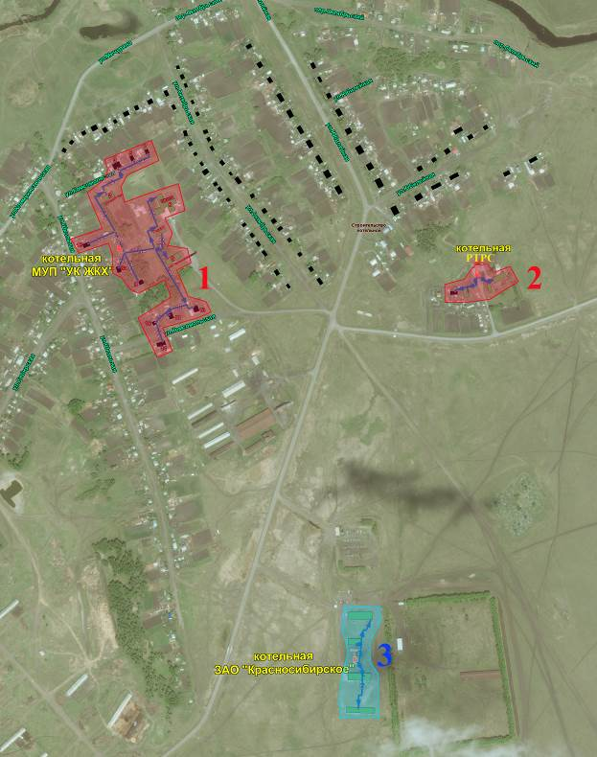
Рис. 1. Территории села Красная Сибирь, охваченные системами централизованного теплоснабжения
1 – централизованная система котельной МУП «УК ЖКХ»
2 – централизованная система филиала РТРС «Сибирский РЦ»
3 – централизованная система производственной котельной
ЗАО «Красносибирское»

Помимо зон централизованного теплоснабжения в селе Красная Сибирь присутствуют зоны децентрализованного теплоснабжения, которые характеризуются наличием у потребителей индивидуальных источников тепловой энергии – печного отопления.

Источники тепловой энергии

Выработку тепловой энергии на нужды теплоснабжения населения (жилого фонда) в Красносибирском сельсовете осуществляют 2 котельные. Характеристика котельных представлена в следующей таблице.

Таблица 2
Наименование котельной | Марка котлов | Год установки котлов | Установленная мощность, Гкал/ч | Подключенная нагрузка, Гкал/ч | Вид топлива | Степень износа
Котельная МУП «Управляющая компания жилищно-коммунального хозяйства» Кочковского района | КВр-0,8 | 2011 | 1,57 | 1,38 | уголь | 66%
 | КВр-1,25 | 2015
Котельная филиала РТРС «Сибирский РЦ» | КВр-0,3-95КБ | 2014 | 1,3 | 0,172 | уголь | 3%
Котельная филиала РТРС «Сибирский РЦ» | резКВр-0,12 | 2009

- Котельная МУП «Управляющая компания жилищно-коммунального хозяйства»
Котельная №10, расположенная по адресу село Красная Сибирь, улица Комсомольская 4а, является собственностью Кочковского района. С 01.08.2012 года по настоящее время котельную обслуживает МУП «Управляющая компания ЖКХ».
Общая площадь котельной составляет 104,7 м², введена в эксплуатацию в 1981 году. В котельной установлено 2 котла марки КВр – 0,8 и КВр – 1,25, общей установленной мощностью 1,57 Гкал/ч. Общая протяженность сетей по подаче тепла составляет – 1,3 км, сети между собой не закольцованы.
Отопление подается круглосуточно, объем потребления услуги определяется по расчетам потребителей. Среднесуточный объем вырабатываемого тепла на отопление в муниципальном образовании составляет 5,98 Гкал в сутки отопительного сезона. Объем производства тепловой энергии составляет не более 2000 Гкал в год, потери составляют 25-40%.
За время работы предприятия технические условия на подключение к теплосетям не выдавались. По приборам учета осуществляет расчет только Красносибирская средняя школа.
Тепловые сети введены в эксплуатацию в 1981 году, общий износ основных объектов системы теплоснабжения (котельной и теплосетей) составляет 66%.
- Структура основного оборудования
Характеристика котлов и прочего котельного оборудования МУП «УК ЖКХ» представлена в следующих таблицах.
Таблица 3
Водогрейное оборудование
Наименование котла | Заводской номер | Год выпуска | Год установки | Рабочее давление воды, Мпа (кгс/м²) | Температура на выходе, °С | Теплопроизводительность, Гкал/час (МВт)
КВр-0,8 | 17 | 2011 | 2011 | 0,6 (6) | 95 | 0,8 (0,93)
КВр-1,25 | 179 | 2014 | 2015 | 0,6 (6) | 95 | 1,25 (1,45)

Таблица 4
Насосное оборудование
Наименование насоса | Кол-во | Год выпуска | Подъем, м³/час | Двигатель |  |  | Помпа
 |  |  |  | Тип | Мощность, КВт | Кол-во об. в мин. | Тип | Мощность, КВт | Кол-во об. в мин.
К 100-80-160-С-У-УЗ | 2 | 2013 | 100 | 4АМ16025 | 15 | 2920 | К8/18У8 | 1,5 | 3000

Также на котельной установлены 2 вытяжки, приборы измерения температуры и давления и предохранительные клапаны.
- Параметры установленной тепловой мощности теплофикационного оборудования
Установленная тепловая мощность котельной составляет 1,57 Гкал/ч. Коэффициент полезного действия котлов составляет не менее 81% на проектном топливе.
- Ограничения тепловой мощности и параметры располагаемой тепловой мощности
Ввиду отсутствия ограничений тепловой мощности, располагаемая мощность котельной равняется установленной и составляет 1,57 Гкал/ч. Средняя выработка в год по потребности составляет около 1,7 тыс. Гкал.
- Объем потребления тепловой энергии (мощности) и теплоносителя на собственные и хозяйственные нужды и параметры тепловой мощности нетто
Потребление тепловой мощности котельной на собственные нужды составляет 20,57 Гкал в год, что составляет около 1% выработанной тепловой энергии, из чего следует, что тепловая мощность нетто равняется 99% от общей выработки тепла котельной МУП «УК ЖКХ».
- Срок ввода в эксплуатацию теплофикационного оборудования
Сроки ввода в эксплуатацию теплофикационного оборудования котельной МУП «УК ЖКХ» указаны в пункте 1.2.1.1. настоящих обосновывающих материалов.
- Способ регулирования отпуска тепловой энергии от источников тепловой энергии с обоснованием выбора графика изменения температур теплоносителя
Продолжительность отопительного периода характеризуется числом дней с устойчивой средней суточной температурой воздуха 8°С и ниже. Продолжительность отопительного периода составляет 230 дней.
Регулирование отпуска теплоты от котельной в тепловую сеть осуществляется по центральному качественному методу регулирования в зависимости от температуры наружного воздуха. Разность температур теплоносителя при расчетной для проектирования систем отопления температуре наружного воздуха (принято по средней температуре самой холодной пятидневки за многолетний период наблюдений и равной минус 39 град. Цельсия) равна 25 град. Нормативным температурным режимом для котельной МУП «УК ЖКХ» села Красная Сибирь является отпуск теплоносителя по температурному графику с температурой в подающем трубопроводе 95°С, в обратном 70°С. Однако данное требование не выполняется, и температура в подающем трубопроводе не превышает 70 °С. Фактический температурный режим составляет 70-50°С. Так как нет обеспечения населения горячим водоснабжением, график только для отопительных нужд.
- Способы учета тепла, отпущенного в тепловые сети
Приборы учета тепловой энергии установлены в здании Красносибирской школы, на одном жилом доме по адресу ул. Комсомольская 8а и непосредственно в здании самой котельной, на остальных объектах теплоснабжения приборный учет отпускаемой тепловой энергии не ведется, учет производится расчетным способом по нормативам потребления на основании тепловых нагрузок зданий.
- Статистика отказов и восстановлений оборудования источников тепловой энергии
За время, которое котельная находится в эксплуатации МУП «УК ЖКХ» (с августа 2012 года) отказ оборудования источника тепловой энергии произошел только 1 раз, в начале 2015 года, работа системы теплоснабжения была восстановлена в кратчайшие сроки, на данный момент оборудование находится в исправном состоянии.
- Предписания надзорных органов по завершению дальнейшей эксплуатации источника тепловой энергии
Качество поставляемой тепловой энергии соответствует СНиП, ПТЭТЭ и другим НТД. Воздействие на окружающую среду оказывается в пределах допустимых норм. Ремонт и наладка оборудования осуществляются собственным ремонтным персоналом, обученным и аттестованным в установленном порядке.
Предписания надзорных органов по запрещению дальнейшей эксплуатации источника тепловой энергии отсутствуют.

- Котельная филиала РТРС «Сибирский РЦ»
Ведомственная котельная радиорелейной станции, расположенная по адресу село Красная Сибирь улица Телевышка 1а, оказывает услуги теплоснабжения населению двух многоквартирных жилых домов, а также трех технических зданий. Котельная оснащена двумя котлами марки КВр – 0,3-95КБ и КВр-0,12, общей установленной мощностью 0,42 Гкал/ч. Общая протяженность сетей по подаче тепла составляет – 0,22 км, сети между собой не закольцованы.
- Структура основного оборудования
Состав оборудования по котельной Кочковского района села Красная Сибирь филиала РТРС «Сибирский РЦ» представлен в следующих таблицах.
Таблица 5
Характеристика котлов
Тип котла | Назначение | Мощность котла, Гкал/ч (МВт) | КПД, % | Год ввода в эксплуатацию | Водяной объем, м³
КПр-0,3-95КБ | основной | 0,3 (0,35) | 84,6 | 2014 | 0,43
КВр-0,12 | резервный | 0,12 (0,14) | 74 | 2009 | 0,15

Таблица 6
Характеристика прочего котельного оборудования
Оборудование | Марка | Мощность, Квт
Насос | Grundfos UPS 0-120F | 0,72
Насос | WILO S 5D10 | 0,88
Дымосос | ДЗ,5 м 4А 100 S4 | 3,0 (4000 м³/ч)

Также в котельной установлены:
- Установка антинакипной электрообработки воды (производительностью 35 м³/ч)
- вентилятор ВР 280-46
- золоуловитель ЗУ 2-1 (производительностью 1200 м³/ч и коэффициентом очистки на уровне 80-92%).
- Параметры установленной тепловой мощности теплофикационного оборудования
Установленная тепловая мощность котельной составляет 0,42 Гкал/ч. Коэффициент полезного действия котлов составляет не менее 74% на проектном топливе.
- Ограничения тепловой мощности и параметры располагаемой тепловой мощности
Ввиду отсутствия ограничений тепловой мощности и незначительной степени износа котлов (3%), располагаемая мощность котельной равняется установленной и составляет 0,42 Гкал/ч. Выработка тепловой энергии в 2014 году составила около 0,3 тыс. Гкал.
- Объем потребления тепловой энергии (мощности) и теплоносителя на собственные и хозяйственные нужды и параметры тепловой мощности нетто
Потребление тепловой мощности котельной на собственные нужды составляет 15,431 Гкал в год, что составляет от 2,5 до 5% выработанной тепловой энергии в зависимости от выработки, из чего следует, что тепловая мощность нетто равняется 95-97% от общей выработки тепла котельной филиала РТРС «Сибирский РЦ».
- Срок ввода в эксплуатацию теплофикационного оборудования
Сроки ввода в эксплуатацию теплофикационного оборудования котельной филиала РТРС «Сибирский РЦ» указаны в пункте 1.2.2.1. настоящих обосновывающих материалов.
- Способ регулирования отпуска тепловой энергии от источников тепловой энергии с обоснованием выбора графика изменения температур теплоносителя
Продолжительность отопительного периода составляет 227 дней.
Регулирование отпуска теплоты от котельной в тепловую сеть осуществляется по центральному качественному методу регулирования в зависимости от температуры наружного воздуха. Разность температур теплоносителя при расчетной для проектирования систем отопления температуре наружного воздуха (принято по средней температуре самой холодной пятидневки за многолетний период наблюдений и равной минус 39 град. Цельсия) равна 25 град. Нормативным температурным режимом для котельной филиала РТРС «Сибирский РЦ» села Красная Сибирь является отпуск теплоносителя по температурному графику с температурой в подающем трубопроводе 95°С, в обратном 70°С. Так как нет обеспечения населения горячим водоснабжением, график только для отопительных нужд.
- Способы учета тепла, отпущенного в тепловые сети
Приборы учета тепловой энергии установлены на обслуживаемых жилых домах по улице Телевышка и непосредственно в здании самой котельной, на производственных объектах приборный учет отпускаемой тепловой энергии не ведется.
- Статистика отказов и восстановлений оборудования источников тепловой энергии
Отказов оборудования котельной филиала РТРС «Сибирский РЦ» за последние 5 лет не было.
- Предписания надзорных органов по завершению дальнейшей эксплуатации источника тепловой энергии
Предписаний надзорных органов по завершению дальнейшей эксплуатации источника тепловой энергии не выдавалось.

Тепловые сети, сооружения на них и тепловые пункты
- Котельная МУП «Управляющая компания жилищно-коммунального хозяйства»
- Структура тепловых сетей
Система теплоснабжения котельной МУП «УК ЖКХ» села Красная Сибирь полностью закрытая, система горячего водоснабжения отсутствует. Отпуск тепловой энергии осуществляется по температурному графику 70-50°С, по зависимой схеме подключения.
- Параметры тепловых сетей
Тепловые сети эксплуатируются с 1981 года, выполнены стальными трубами диаметром от 40 до 114 мм. Общая протяженность сетей теплоснабжения составляет 1,3 км в двухтрубном исчислении. Сети выполнены как в подземном, так и в надземном исполнении. Сети не закольцованы. В настоящее время износ тепловых сетей составляет около 66%. Фактические тепловые потери составляют 450-700 Гкал в год. Средства автоматизации, телемеханизации и связи отсутствуют. Предписания надзорных органов по запрещению дальнейшей эксплуатации отсутствуют, бесхозяйных сетей не выявлено.
Краткая характеристика тепловых сетей представлена в следующей таблице.
Таблица 7
Наименование | Диаметр, мм | Длина, м | Материал | Способ прокладки
Тепловые сети | 40 | 70 | сталь | Подземный
Тепловые сети | 50 | 324 | сталь | Подземный
Тепловые сети | 50 | 246 | сталь | Надземный
Тепловые сети | 75 | 70 | сталь | Подземный
Тепловые сети | 89 | 303 | сталь | Подземный
Тепловые сети | 100 | 180 | сталь | Подземный
Тепловые сети | 114 | 105 | сталь | Подземный
Итого: | - | 1298 | - | -
- Описание типов и количества секционирующей и регулирующей арматуры на тепловых сетях
Данные о типах и количестве секционирующей и регулирующей арматуры на тепловых сетях отсутствуют.
- Описание типов и строительных особенностей тепловых камер и павильонов
Тепловые камеры на тепловых сетях выполнены в железобетонном подземном исполнении.
- Температурные режимы отпуска тепла в тепловые сети и их соответствие утвержденным графикам регулирования отпуска тепла в тепловые сети
Для системы теплоснабжения от котельной принято качественное регулирование отпуска тепловой энергии в сетевой воде потребителям. Расчетный температурный график – 70/50 °С.
График регулирования температуры сетевой воды системы центрального отопления для обеспечения внутрикомнатной температуры +21°С при различных температурах наружного воздуха представлен в следующей таблице.
Таблица 8
Температура наружного воздуха, °С | Температура воды на подаче, °С
от 0 до -10 | Не менее 50
-15 | 53
-20 | 55
-25 | 57
от -25 до -30 | 60
от -30 до -35 | 65
от -35 до -40 | 65-70

- Гидравлические режимы тепловых сетей и пьезометрические графики
По результатам расчета гидравлический режим для котельной МУП «УК ЖКХ»:
  - Давление в подающем трубопроводе – 3,4 кгс/см²
- Давление в обратном трубопроводе – 1,7 кгс/см²
Пьезометрические графики для котельной МУП «УК ЖКХ» представлены на рисунках ниже.

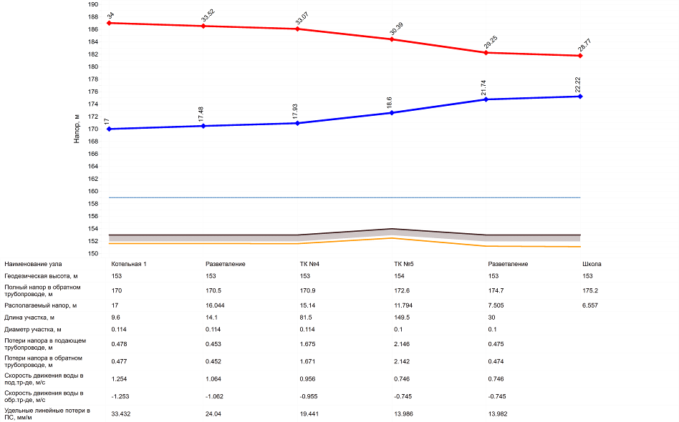
Рис. 2. Пьезометрический график от котельной до Красносибирской школы
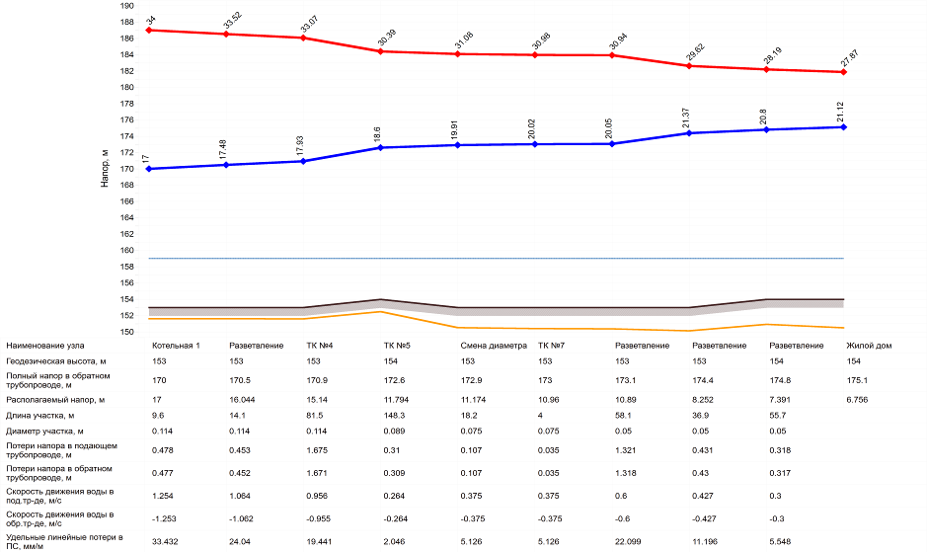
Рис. 3. Пьезометрический график от котельной до ул. Комсомольская 14
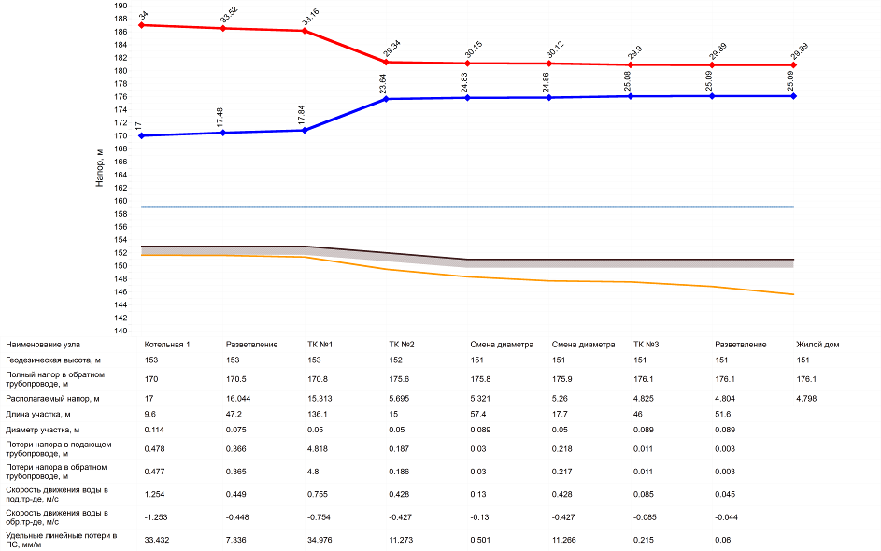
Рис. 4. Пьезометрический график от котельной до ул. Комсомольская 7
- Статистика отказов и восстановлений тепловых сетей
Количество повреждений на сетях за последние 5 лет составляет в среднем 5 единицы в год, время восстановления работы системы теплоснабжения в среднем составляет 6-8 часов.
- Описание процедур диагностики состояния тепловых сетей и планирования капитальных (текущих) ремонтов
Эксплуатация тепловых сетей производится в рамках требований действующих «Правил технической эксплуатации тепловых энергоустановок», утвержденных Приказом Минэнерго России от 24.03.2003 № 115 и зарегистрированных Минюстом России 02.04.2003, регистрационный номер № 4358.
Организация ремонтного производства, разработка ремонтной документации, планирование и подготовка к ремонту, вывод в ремонт и производство ремонта, а также приемка и оценка качества ремонта тепловых сетей осуществляются в соответствии с нормативно-технической документацией, разработанной в организации на основании настоящих Правил и требований заводов-изготовителей.
- Оценка тепловых потерь в тепловых сетях
Фактические тепловые потери составляют 440-640 Гкал в год, что составляет 25-35% от общей выработки тепловой энергии котельной МУП «УК ЖКХ».
- Котельная филиала РТРС «Сибирский РЦ»
- Структура тепловых сетей
Система теплоснабжения котельной филиала РТРС «Сибирский РЦ» села Красная Сибирь полностью закрытая, система горячего водоснабжения отсутствует. Отпуск тепловой энергии осуществляется по температурному графику 95-70 °С, по зависимой схеме подключения.
- Параметры тепловых сетей
Тепловые сети эксплуатируются с 1976 года, выполнены стальными трубами диаметром 50 мм. Общая протяженность сетей теплоснабжения составляет 0,22 км в двухтрубном исчислении. Сети выполнены в надземном исполнении, закреплены на 15-ти металлических опорах, с утеплителем из рубероида и стекловаты. Сети не закольцованы. В настоящее время износ тепловых сетей составляет 73%. Фактические тепловые потери составляют около 30 Гкал в год. Предписания надзорных органов по запрещению дальнейшей эксплуатации отсутствуют, бесхозяйных сетей не выявлено.
- Описание типов и количества секционирующей и регулирующей арматуры на тепловых сетях
Запорная арматура установлена на выходе из источника и на входах к потребителям. Данные о типах и количестве секционирующей и регулирующей арматуры на тепловых сетях отсутствуют.
- Описание типов и строительных особенностей тепловых камер и павильонов
Тепловые камеры и павильоны на тепловых сетях котельной филиала РТРС «Сибирский РЦ» отсутствуют.
- Температурные режимы отпуска тепла в тепловые сети и их соответствие утвержденным графикам регулирования отпуска тепла в тепловые сети
Для системы теплоснабжения от котельной принято качественное регулирование отпуска тепловой энергии в сетевой воде потребителям. Расчетный температурный график – 95/70 °С.
График регулирования температуры сетевой воды системы центрального отопления для обеспечения внутрикомнатной температуры +21°С при различных температурах наружного воздуха представлен в следующей таблице.
Таблица 9
Темп. наружного воздуха, °С | Темп. в подающем тр-де, °С | Темп. в обратном тр-де, °С | Темп. наружного воздуха, °С | Темп. в подающем тр-де, °С | Темп. в обратном тр-де, °С
-39 | 95 | 70 | -14 | 68 | 53
-37 | 94 | 69 | -13 | 66 | 53
-36 | 93 | 69 | -12 | 65 | 52
-35 | 92 | 68 | -11 | 64 | 51
-34 | 90 | 68 | -10 | 63 | 50
-33 | 89 | 67 | -9 | 62 | 50
-32 | 88 | 66 | -8 | 61 | 49
-31 | 87 | 65 | -7 | 60 | 48
-30 | 85 | 65 | -6 | 60 | 47
-29 | 84 | 64 | -5 | 59 | 46
-29 | 83 | 63 | -4 | 58 | 45
-27 | 82 | 63 | -3 | 57 | 44
-26 | 81 | 62 | -2 | 55 | 44
-25 | 80 | 61 | -1 | 52 | 43
-24 | 79 | 60 | 0 | 51 | 42
-23 | 78 | 60 | 1 | 49 | 42
-22 | 77 | 59 | 2 | 48 | 42
-21 | 76 | 59 | 3 | 47 | 42
-20 | 75 | 58 | 4 | 46 | 41
-19 | 74 | 57 | 5 | 45 | 41
-18 | 73 | 56 | 6 | 44 | 41
-17 | 72 | 55 | 7 | 43 | 40
-16 | 70 | 55 | 8 | 42 | 40
-15 | 69 | 54

- Гидравлические режимы тепловых сетей и пьезометрические графики
Гидравлический режим для котельной филиала РТРС «Сибирский РЦ»:
  - Давление в подающем трубопроводе – 2,8 кгс/см²
- Давление в обратном трубопроводе – 1,3 кгс/см²
Пьезометрический график для котельной филиала РТРС «Сибирский РЦ» представлен на следующем рисунке.
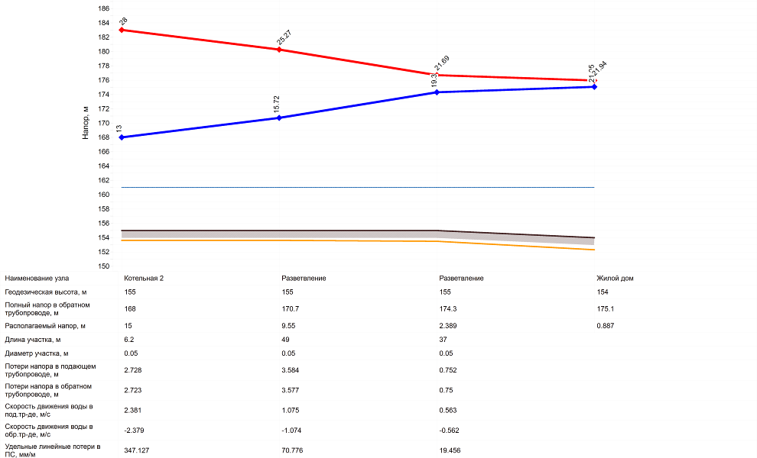
Рис. 5. Пьезометрический график от котельной до жилых домов по улице Телевышка
- Статистика отказов и восстановлений тепловых сетей
Отказов работы тепловых сетей котельной филиала РТРС «Сибирский РЦ» за последние 5 лет не было.
- Описание процедур диагностики состояния тепловых сетей и планирования капитальных (текущих) ремонтов
Эксплуатация тепловых сетей производится в рамках требований действующих «Правил технической эксплуатации тепловых энергоустановок», утвержденных Приказом Минэнерго России от 24.03.2003 № 115 и зарегистрированных Минюстом России 02.04.2003, регистрационный номер № 4358.
Организация ремонтного производства, разработка ремонтной документации, планирование и подготовка к ремонту, вывод в ремонт и производство ремонта, а также приемка и оценка качества ремонта тепловых сетей осуществляются в соответствии с нормативно-технической документацией, разработанной в организации на основании настоящих Правил и требований заводов-изготовителей.
- Оценка тепловых потерь в тепловых сетях
Фактические тепловые потери составляют 30,91 Гкал в год, что составляет 5-10% от общей выработки тепловой энергии котельной филиала РТРС «Сибирский РЦ». Основную долю потерь составляют потери через изоляцию трубопровода, потерь тепловой энергии от утечек теплоносителя не выявлено.

Зоны действия источников тепловой энергии
На территории села Красная Сибирь для обеспечения населения тепловой энергией функционирует 2 отопительные котельные. Зоны действия котельной МУП «УК ЖКХ» и котельной филиала РТРС «Сибирский РЦ» состоят из жилых и социальных объектов и представлены на следующем рисунке.
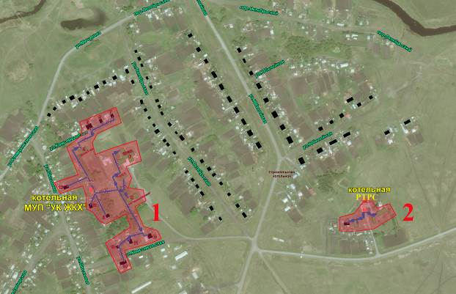
Рис. 6. Зоны действия котельной МУП «УК ЖКХ» и котельной филиала РТРС «Сибирский РЦ»

Тепловые нагрузки потребителей тепловой энергии, групп потребителей тепловой энергии в зонах действия источников тепловой энергии
Приборы учета тепловой энергии в селе Красная Сибирь установлены только на 3 жилых домах и на здании Красносибирской школы. Тепловые нагрузки остальных потребителей рассчитаны по нормативу потребления тепловой энергии (в расчете на 1 кв. метр общей площади) – 0,031 Гкал/м², исходя из площади отапливаемых помещений в селе Красная Сибирь. Общая тепловая нагрузка всех потребителей тепловой энергии составляет 0,3897 Гкал/ч, в том числе 0,1486 Гкал/ч отпускается непосредственно населению. Подробный перечень тепловых нагрузок представлен в следующей таблице.
Таблица 10
№ | Наименование узла | Расчетная нагрузка на отопление, Гкал/ч
Котельная МУП «УК ЖКХ»
- жилые дома
1 | ул. Комсомольская 3 | 0,0096
2 | ул. Комсомольская 5 | 0,0088
3 | ул. Комсомольская 7 | 0,0096
4 | ул. Комсомольская 8 | 0,0088
5 | ул. Комсомольская 8а  (по счетчику) | 0,0145
6 | ул. Комсомольская 10 | 0,0067
7 | ул. Комсомольская 11 | 0,0087
8 | ул. Комсомольская 13 | 0,0118
9 | ул. Комсомольская 14 | 0,0162
10 | ул. Комсомольская 15 | 0,0107
- объекты социального назначения
11 | Контора ЗАО "Красносибирское" | 0,0409
12 | Гаражи | 0,0182
13 | Детский сад | 0,0128
14 | С/совет, клуб, ФАП | 0,0906
14 | Красносибирская школа  (по счетчику) | 0,0786
Котельная филиала РТРС «Сибирский РЦ»
- жилые дома
15, 16 | 2 жилых дома по ул. Телевышка  (по счетчику) | 0,052
- здания производственного назначения
17 | Техническое здание | 0,058
18 | Дизельная | 0,029
19 | Гараж | 0,033

Балансы тепловой мощности и тепловой нагрузки в зонах действия источников тепловой энергии
Теплоснабжение села Красная Сибирь осуществляется от котельных МУП «УК ЖКХ» и филиала РТРС «Сибирский РЦ». Динамика выработки и отпуска тепловой энергии за последние 3 года представлена в следующей таблице.
Таблица 11
Показатели | 2012 |  | 2013 |  | 2014
Показатели | МУП  «УК ЖКХ» | РТРС | МУП  «УК ЖКХ» | РТРС | МУП  «УК ЖКХ» | РТРС
Выработано тепловой энергии, Гкал | - | 583,9 | 1621,9 | 437,3 | 1843,3 | 306,1
Расход тепловой энергии на собственные нужды, Гкал | - | 15,431 | 20,57 | 15,431 | 20,57 | 15,431
Подано в сеть | - | 568,47 | 1601,33 | 421,87 | 1822,73 | 290,67
Потери тепловой энергии, Гкал | - | 30,91 | 442,33 | 30,91 | 640,73 | 30,91
Реализовано тепловой энергии всем потребителям, Гкал | - | 537,56 | 1159 | 390,96 | 1182 | 259,76
- населению | - | 193 | 827,06 | 104,04 | 843,47 | 70
- общественные здания | - | - | 331,93 | - | 338,53 | -
- здания производственного назначения | - | 344,56 | - | 286,92 | - | 189,76

Согласно расчетным данным, мощности установленных котлоагрегатов на котельных достаточно для покрытия максимальной нагрузки при расчетной температуре -39°С.

Балансы теплоносителя
Количество воды, требуемое для выработки теплоты, складывается из расходов на разовое наполнение систем отопления, трубопроводов тепловых сетей, расходов на подпитку системы теплоснабжения, а также собственные нужды котельной.
На котельных села Красная Сибирь подробный учет теплоносителя на нужды систем отопления не ведется. Расходы подпиточной воды котельных представлены в следующей таблице.
Таблица 12
Месяц | Расход подпиточной воды, тн  2013 |  | Расход подпиточной воды, тн  2014
Месяц | МУП  «УК ЖКХ» | РТРС  (по нормативу) | МУП  «УК ЖКХ» | РТРС  (по нормативу)
январь | 99 | 0,534 | 112,6 | 0,534
февраль | 118,3 | 0,534 | 113,3 | 0,534
март | 85,6 | 0,534 | 104,6 | 0,534
апрель | 35 | 0,534 | 35 | 0,534
май | 20 | 0,534 | 11 | 0,534
июнь | - | - | - | -
июль | - | - | - | -
август | - | - | - | -
сентябрь | 4 | 0,534 | 32 | 0,534
октябрь | 25 | 0,534 | 62 | 0,534
ноябрь | 60 | 0,534 | 60 | 0,534
декабрь | 77 | 0,534 | 65 | 0,534
Итого | 523,9 | 4,8 | 595,5 | 4,8

Топливные балансы источников тепловой энергии и система обеспечения топливом
Основным топливом котельных села Красная Сибирь является уголь, резервное топливо на котельных не предусмотрено. Топливо на нужды системы теплоснабжения ежемесячно поставляется в село Красная Сибирь грузовыми автомобилями и отгружается на территории каждой из котельных, где оно и хранится.
В период температур наружного воздуха близких к расчетной температуре на отопление, ограничения в подаче топлива на котельных отсутствуют. Топливные балансы представлены в следующей таблице.
Таблица 13
Показатели | 2012 |  | 2013 |  | 2014
Показатели | МУП  «УК ЖКХ» | РТРС | МУП  «УК ЖКХ» | РТРС | МУП  «УК ЖКХ» | РТРС
Общий расход топлива, тн/год | - | 175,8 | 523,9 | 158 | 596,6 | 111
Расход топлива на собственные нужды, тн/год | - | 4,63 | 6,58 | 5,55 | 6,58 | 5,55
Расход топлива на реализацию тепловой энергии, тн/год | - | 171,17 | 517,32 | 152,45 | 590,02 | 105,45
Расход топлива на выработку 1 Гкал, тн | - | 0,3 | 0,32 | 0,36 | 0,32 | 0,36

Надежность теплоснабжения
Количество повреждений на сетях МУП «УК ЖКХ» за последние 5 лет составляет в среднем 5 единиц в год, время восстановления работы системы теплоснабжения в среднем составляет 6-8 часов. Повреждений на сетях котельной филиала РТРС «Сибирский РЦ» за последние 5 лет не было.
Более подробно оценка надежности существующей системы теплоснабжения описана в пункте 9 настоящих Обосновывающих материалов Схемы теплоснабжения села Красная Сибирь Красносибирского сельсовета Кочковского района города Новосибирска.

Технико-экономические показатели теплоснабжающих и теплосетевых организаций
Таблица 14
Показатели | 2012 |  |  | 2013 |  |  |  |  | 2014
Показатели | МУП  «УК ЖКХ» | РТРС |  | МУП  «УК ЖКХ» |  | РТРС |  |  | МУП  «УК ЖКХ» | РТРС
Выработка тепловой энергии, Гкал | - | 583,9 |  | 1621,9 |  | 437,3 |  |  | 1843,3 | 306,1
Расход тепловой энергии на собственные нужды, Гкал | - | 15,431 |  | 20,57 |  | 15,431 |  |  | 20,57 | 15,431
Доля затрат тепловой энергии на собственные нужды, % | - | 2,64 |  | 1,26 |  | 3,53 |  |  | 1,11 | 5,04
Отпуск тепловой энергии, Гкал | - | 568,47 |  | 1601,33 |  | 421,87 |  |  | 1822,73 | 290,67
Потери тепловой энергии в тепловых сетях, Гкал | - | 30,91 |  | 442,33 |  | 30,91 |  |  | 640,73 | 30,91
Доля потерь тепловой энергии от общей выработки, % | - | 5,29 |  | 27,27 |  | 7,06 |  |  | 34,75 | 10
Расходы на производство тепловой энергии, тыс. руб.
- топливо, (тонны) | - |  | 351,74  (175,8) |  | 1098,2  (523,9) |  | 316,13  (158) | 1300,08  (596,6) |  | 222,09  (111)
- электроэнергия | - |  | - |  | 170,04 |  | - | 199,911 |  | 99,36
- амортизация | - |  | - |  | 95,918 |  | - | 86,157 |  | 78,27
- затраты на оплату труда | - |  | - |  | 346,854 |  | - | 391,594 |  | 1195,6
- отчисления на социальные нужды | - |  | - |  | 110,265 |  | - | 133,456 |  | 361,07
- прочие расходы | - |  | - |  | 432,83 |  | - | 514,455 |  | 155,05
- итого расходы | - |  | - |  | 2254,11 |  | - | 2625,653 |  | 2111,44
Себестоимость 1 Гкал отпущенной тепловой энергии, руб. | - |  | - |  | 1389,79 |  | - | 1424,43 |  | -

Цены (тарифы) в сфере теплоснабжения
Тарифы на тепловую энергию, отпускаемую котельными МУП «УК ЖКХ» и филиала РТРС «Сибирский РЦ», устанавливаются Департаментом по тарифам по Новосибирской области. Динамика изменения тарифов на услуги теплоснабжения за последние 3 года представлена в следующей таблице.
Таблица 15
Наименование | 2012 |  | 2013 |  | 2014
Наименование | МУП  «УК ЖКХ» | РТРС | МУП  «УК ЖКХ» | РТРС | МУП  «УК ЖКХ» | РТРС
Себестоимость 1 Гкал отпущенной тепловой энергии, руб. | - | - | 1389,79 | - | 1424,43 | -
Тариф для населения,  руб. за 1 Гкал | 1557,2 | 1224,49 | 1620,3 | 1334,34 | 1628,8 | 1468,4

Описание существующих технических и технологических проблем в системах теплоснабжения муниципального образования
Проблемными на текущий момент и перспективу в области теплоснабжения села Красная Сибирь являются вопросы снижения аварийности объектов теплоснабжения, улучшение качества услуги за счет строительства новых и реконструкции старых инженерно-технических объектов для обеспечения устойчивой работы жизнеобеспечивающих систем.
Здание котельной МУП «УК ЖКХ» не соответствует требованиям эксплуатации:
- ворота и входные двери не герметичны
- нет резервного источника электропитания
- отсутствует аварийное освещение
- из-за технологических просчетов и отсутствия химической водоочистки и потерь, котлы быстро вырабатывают свои ресурсы.
- требуется замена запорной арматуры и трубы ввода в котельную.

В настоящее время 250 м тепловых сетей котельной МУП «УК ЖКХ» находятся в неудовлетворительном состоянии. Потери тепла при транспортировке до потребителей значительные. Перерасход топлива на выработку котельной тепловой энергии в год составляет 120 тонн. Одной из причин превышения норматива потерь тепла в сетях является их изношенность, плохая теплоизоляция.
Высокая степень износа трубопроводов тепловых сетей котельной филиала РТРС «Сибирский РЦ» также является одной из существующих проблем надежного теплоснабжения.
Общая протяженность сетей составляет 0,22 км, износ которых составляет 73 %. В связи с выработкой эксплуатационного ресурса большинство трубопроводов тепловых сетей нуждаются в замене. Замена изношенных участков поспособствует снижению потерь при передаче тепловой энергии, а также снижению рисков возникновения аварий и отключений в системе теплоснабжения.
Общие проблемы систем теплоснабжения села Красная Сибирь:
- Существующая система теплоснабжения котельных представляет 2-ух трубную сеть без водоразбора на ГВС.
Горячее водоснабжение в селе Красная Сибирь осуществляется путем нагрева сетевой воды системы централизованного водоснабжения индивидуальными водонагревающими устройствами, установленными непосредственно у потребителей.
- Отсутствует автоматическое регулирование температуры сетевой воды на отопление в зависимости от температуры наружного воздуха.
- Отсутствие приборов учета тепловой энергии у большинства потребителей.

- Перспективное потребление тепловой энергии на цели теплоснабжения

Данные базового уровня потребления тепла на цели теплоснабжения
Согласно приказу Департамента по тарифам Новосибирской области от 16.08.2012 года №171-ТЭ «Об утверждении нормативов потребления коммунальной услуги по отоплению на территории Новосибирской области», в таблице ниже представлены нормативы на потребление тепловой энергии в Кочковском районе Новосибирской области.
Таблица 16
Этажность | Дома до 1999 года постройки, Гкал/м² | Дома после 1999 года постройки, Гкал/м²
1 | 0,0479 | 0,0206
2 | 0,0483 | 0,0197
3 | 0,0308 | 0,0194
4 | 0,0308 | -

Приборы учета тепловой энергии в селе Красная Сибирь установлены только на 3 жилых домах и на здании Красносибирской школы. Тепловые нагрузки остальных потребителей рассчитываются по нормативу потребления тепловой энергии (в расчете на 1 кв. метр общей площади) – 0,031 Гкал/м², исходя из площади отапливаемых помещений в селе Красная Сибирь.

Прогнозы приростов площади строительных фондов по расчетным элементам территориального деления и по зонам действия источников тепловой энергии
В селе Красная Сибирь приростов площади строительных фондов в зонах действия источников тепловой энергии не предвидится.

Прогноз перспективных удельных расходов тепловой энергии на отопление, вентиляцию и ГВС, согласованных с требованиями к энергетической эффективности объектов теплопотребления, устанавливаемых в соответствии с законодательством РФ
В соответствии с Постановлением Правительства РФ от 25 января 2011 года № 18 «Об утверждении Правил установления требований энергетической эффективности для зданий, строений и сооружений и требований к правилам определения класса энергетической эффективности многоквартирных домов», удельная годовая величина расхода энергетических ресурсов в новых, реконструируемых, капитально ремонтируемых и модернизируемых отапливаемых жилых зданиях и зданиях общественного назначения должна уменьшаться не реже, чем 1 раз в 5 лет:
- с января 2015 года (на период 2015–2020 годов) – не менее чем на 15 % по отношению к базовому уровню;
- с 1 января 2021 года (на период 2021–2025 годов) – не менее чем на 30 % по отношению к базовому уровню;
- с 1 января 2026 года – не менее чем на 40 % по отношению к базовому уровню.
Таблица 17
Годы | Удельное теплопотребление, Гкал/м²
2015-2020гг.
Жилая застройка (до 1999 года/после 1999 года) | 0,046/0,019
Общественно-деловая застройка | 0,089
2021-2025гг.
Жилая застройка (до 1999 года/после 1999 года) | 0,038/0,016
Общественно-деловая застройка | 0,071
2026-2030гг.
Жилая застройка (до 1999 года/после 1999 года) | 0,032/0,014
Общественно-деловая застройка | 0,066

Удельное теплопотребление определено с учетом климатических особенностей рассматриваемого региона. Климатические параметры отопительного периода приняты в соответствии с ТСН 23-317-2000 Новосибирской области «Энергетическая эффективность жилых и общественных зданий».

Прогноз перспективных удельных расходов тепловой энергии для обеспечения технологических процессов
В течение последних трех лет с 2012 по 2014 год расход тепловой энергии на собственные нужды котельной МУП «УК ЖКХ» и котельной филиала РТРС «Сибирский РЦ» существенно не менялся и составил 0,006 Гкал/час и 0,01 Гкал/час соответственно. В перспективе на расчетный срок до 2030 года предполагается, что эти показатели останутся на прежнем уровне.

Прогноз приростов объемов потребления тепловой энергии (мощности) и теплоносителя с разделением по видам теплопотребления в каждом расчетном элементе территориального деления и в зоне действия каждого из существующих или предлагаемых для строительства источников тепловой энергии
На долгосрочную перспективу до 2030 года к котельной МУП «УК ЖКХ» планируется подключение жилых домов по улице Октябрьская, в связи с чем, прирост подключенной нагрузки составит около 0,44 Гкал/час. Прирост расхода теплоносителя, согласно расчетам электронной модели села Красная Сибирь, составит 15,725 м³/ч.
Также на расчетный срок запланировано строительство новой модульной котельной, зона действия которой будет охватывать потребителей жилого сектора по улицам: Юбилейная и переулок Октябрьский. Нагрузка котельной составит около 0,37 Гкал/час, расход теплоносителя – 39,069 м³/ч.

Прогноз приростов объемов потребления тепловой энергии (мощности) и теплоносителя с разделением по видам теплопотребления в расчетных элементах территориального деления и в зонах действия индивидуального теплоснабжения
В зонах действия индивидуального теплоснабжения прироста объемов потребления тепловой энергии не предвидится.

Прогноз приростов объемов потребления тепловой энергии (мощности) и теплоносителя объектами, расположенными в производственных зонах, с учетом возможных изменений производственных зон и их перепрофилирования и приростов объемов потребления тепловой энергии производственными объектами
Приростов объемов потребления тепловой энергии и теплоносителя объектами, расположенными в производственных зонах филиала РТРС «Сибирский РЦ» и ЗАО «Красносибирское», а также изменения производственных зон и их перепрофилирование не предвидится.

- Электронная модель системы теплоснабжения муниципального образования

Общее назначение электронной модели системы теплоснабжения
Электронная модель системы теплоснабжения села Красная Сибирь на базе программно-расчетного комплекса Zulu (далее по тексту электронная модель) разрабатывалась в целях:
- повышения эффективности информационного обеспечения процессов принятия решений в области текущего функционирования и перспективного развития системы теплоснабжения села Красная Сибирь;
- проведения единой политики в организации текущей деятельности предприятий и в перспективном развитии всей системы теплоснабжения села Красная Сибирь;
- обеспечения устойчивого градостроительного развития поселения;
- разработка мер для повышения надежности системы теплоснабжения села Красная Сибирь;
- минимизации вероятности возникновения аварийных ситуаций в системе теплоснабжения;
- создания единой информационной платформы для обеспечения мониторинга развития;
Разработанная электронная модель предназначена для решения следующих задач:
- создания электронной схемы существующих и перспективных тепловых сетей, и объектов системы теплоснабжения села Красная Сибирь, привязанных к топологической основе поселения;
- сведения балансов тепловой энергии;
- оптимизации существующей системы теплоснабжения (оптимизация гидравлических режимов, моделирование перераспределения тепловых нагрузок между источниками, определение оптимальных диаметров, проектируемых и реконструируемых тепловых сетей и теплосетевых объектов и т.д.);
- моделирования перспективных вариантов развития системы теплоснабжения (строительство нового источника тепловой энергии, определение возможности подключения новых потребителей тепловой энергии, определение оптимальных вариантов качественного и надежного обеспечения тепловой энергией новых потребителей и т.д.);

Описание программного комплекса

Общие положения.
В качестве базового программного обеспечения для реализации создания Электронной модели системы теплоснабжения села Красная Сибирь был выбран программно-расчетный комплекс ZULU.
В данном разделе представлено краткое описание функциональных возможностей основных модулей программно-расчетного комплекса ZULU, поставляемых в рамках выполнения настоящего проекта:
- сервер Геоинформационной системы Zulu;
- инструментальная геоинформационная система ГИС Zulu;
- пакет расчетов сетей теплоснабжения ZuluThermo;
По окончанию внедрения Заказчик самостоятельно определяет целесообразность развития данной системы и необходимость приобретения и внедрения дополнительных модулей.

Сервер Геоинформационной системы Zulu
ZuluServer - сервер ГИС Zulu, предоставляющий возможность совместной многопользовательской работы с геоданными в локальной сети и глобальной сети Интернет.
Доступ к серверу осуществляется через протокол TCP/IP. Сервер ZuluServer дает возможность исключить файловый доступ клиента к данным на сервере. Клиенту недоступна информация о физическом хранении данных и отсутствует возможность их несанкционированного изменения.
Также есть возможность разграничить доступ к данным между пользователями. Система паролей и прав позволяет предоставлять разным пользователям различные возможности и ограничения для доступа и работы с данными.
ГИС Zulu, сохраняя все возможности настольной версии ГИС, имеет встроенный клиент ZuluServer и может открывать карты, слои, проекты и другие данные Zulu как с локальной машины, так и с удаленного компьютера, где установлен ZuluServer.
Для того, чтобы подключиться к серверу ZuluServer достаточно указать его IP адрес, либо имя компьютера в локальной сети или же имя домена, если сервер расположен в сети Интернет.
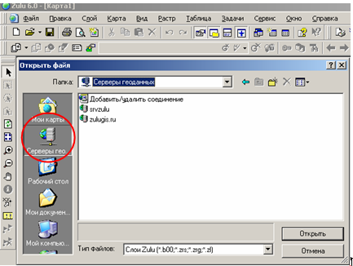
Рис. 7. Встроенный клиент ГИС Zulu-ZuluServer

Особенности ZuluServer
- Адресация данных.
ГИС Zulu в своей работе с данными использует путь к файлам слоев, карт, проектов и других, эти данные представляющим. Путь к файлу может быть локальным типа «C:\Zulu\Buildings.b00» или сетевым вида «\\server\C\Zulu\Buildings.b00». Для доступа же к данным на сервере, Zulu пользуется адресом ресурса URL (uniform resource location) вида «zulu://server/buildings.zl». Подобно тому как веб-браузер использует URL для доступа к страницам веб-сайта, ГИС Zulu использует свой тип URL для адресации к данным на сервере ZuluServer.
- Наложение слоев с разных серверов.
ГИС Zulu дает возможность работать одновременно с картами и слоями с разных серверов и накладывать в одной карте слои с локальной машины и слои с сервера друг на друга в произвольном порядке.
Например, на карту местности в виде слоев, загруженных с удаленного сервера (допустим, из Интернета) можно наложить план предприятия с сервера данного предприятия, а поверх расположить схему инженерных коммуникаций, расположенную на клиентской машине.
- Многопользовательское редактирование.
ZuluServer дает возможность одновременного редактирования одних и тех же графических и табличных данных несколькими пользователями. При этом ведется независимый для каждого пользователя журнал отката.
Автоматическое обновление карты
При изменении данных одним из клиентов, сервер оповещает всех клиентов, пользующихся в данный момент этими данными, что приводит к автоматическому обновлению данных на карте.
- Публикация данных.
ZuluServer спланирован так, чтобы дать возможность быстро и просто опубликовать данные, созданные с помощью настольной версии ГИС Zulu. Физический формат данных при этом не меняется. Достаточно с помощью утилиты подготовки данных или вручную настроить ссылки для сервера ZuluServer и данные становятся доступными в сети. Подобно веб-серверу, сервер Zulu по запросу с клиентского места нужного ресурса предоставит данные, сопоставленные с этим ресурсом.
- Администрирование данных.
ZuluServer предоставляет возможность разграничить доступ к данным и назначить различные правила и права доступа к ним. Можно предоставить как анонимный доступа к данным для широкой публики, так и ограничить его для узкого круга пользователей, определив для каждого из них какие операции с данными ему разрешены.
- Web-службы WMS и WFS.
ZuluServer позволяет работать с данными сервера по спецификациям WMS 1.1.1, WMS 1.3.0 (Web Map Service) и WFS 1.0.0 (Web Feature Service) разработанными OGC (Open Geospatial Consortium).
Web-служба WMS позволяет отображать слои и карты сервера на клиентах, поддерживающих спецификации WMS, в частности, Zulu, Google Earth, Google Api, Open Layers, Yandex Map, MapInfo, ArcGIS и др.
Web-служба WFS обеспечивает доступ к векторной и семантической информации сервера для клиентов, поддерживающих данную спецификацию.
- Пространственный фильтр к данным.
Права доступа к серверным данным для пользователя или группы пользователей можно ограничить областью, заданной простым или составным полигоном.
Если введено такое ограничение, то пользователь сможет отображать слои и оперировать данными только в пределах указанной области.
При соединении с ZuluServer возможно использовать учетные сведения Windows для авторизации пользователя на сервере, как это делает, например, Microsoft SQL Server. Пользователю не нужно постоянно вводить логин и пароль.
- Авторизация Windows.
При соединении с ZuluServer возможно использовать учетные сведения Windows для авторизации пользователя на сервере, как это делает, например, Microsoft SQL Server. Пользователю не нужно постоянно вводить логин и пароль.

Инструментальная геоинформационная система ГИС Zulu
ГИС Zulu - инструментальная геоинформационная система для создания электронных карт, планов и схем, информационно-справочных систем, включая моделирование инженерных коммуникаций и транспортных систем.
Геоинформационная система Zulu предназначена для разработки ГИС приложений, требующих визуализации пространственных данных в векторном и растровом виде, анализа их топологии и их связи с семантическими базами данных.
С помощью Zulu можно создавать всевозможные карты в географических проекциях, или план-схемы, включая карты и схемы инженерных сетей с поддержкой их топологии, работать с большим количеством растров, проводить совместный семантический и пространственный анализ графических и табличных данных, создавать различные тематические карты, осуществлять экспорт и импорт данных.

Взаимодействие с другими программами
ГИС Zulu позволяет импортировать данные из таких программ как MapInfo, AutoCAD Release 12, ArcView. В результате импорта будут получены векторные слои с готовыми объектами, при этом все характеристики, такие как масштаб, цвет и др. будут сохранены. Если к объектам в обменном формате была прикреплена база данных, то она так же импортируется в Zulu.
Помимо импорта Zulu имеет возможность экспорта графических данных в такие программы как MapInfo, AutoCAD Release 12 и ArcView. Экспорт семантических данных возможен в электронную таблицу Microsoft Excel или страницу HTML. В системе Zulu также могут без преобразования использоваться описатели растровых объектов в форматах MapInfo и OziExplorer.
Геоинформационная система Zulu по внешнему виду весьма похожа на на широко распространенные продукты семейства Microsoft Office и имеет схожее оборудование меню и панелей инструментов. Система позволяет открывать одновременно несколько карт, работать с семантическими информацией, получаемой как из локальных таблиц (Paradox, dBase), так и из баз данных Microsoft Access, Microsoft SQL Server, Oracle и других. Система также позволяет проводить совместный анализ графических и семантических данных, пересекать запросы к семантическим данным с подмножеством графических данных, выполнять тематическую раскраску по семантическим данным, экспортировать табличные данные для анализа в Microsoft Excel.
Наряду с обычным для ГИС разделением объектов на контуры, ломаные, поли-контуры, поли-ломанные, Zulu поддерживает линейно-узловую топологию, что позволяет вместе с прочими пространственными данными (улицы, дома, реки, районы, озера и прочее) моделировать и инженерные сети. Система позволяет создавать классифицируемые объекты, имеющие несколько режимов (состояний), каждое из которых (состояний) имеет свой стиль отображения.
Рис. 8. Стили отображения различных (состояний) классифицируемых объектов

Система спланирована для расширения, как продуктами разработчика, так и программами пользователей. Архитектура plug-ins (дополнительные встраиваемые модули) позволяет использовать Zulu как ГИС-платформу (или ГИС-среду) для работы других приложений, как это сделано разработчиком в ZuluThermo (для расчетов систем теплоснабжения).

Возможности ГИС Zulu
Графические данные организованы послойно. Слой является основной информационной единицей системы. Каждый объект слоя имеет уникальный идентификатор (ID или «ключ»). Поддерживаемые типы слоев:
- векторные слои,
- растровые слои,
- слои рельефа,
- слои WMS (Web Map Service).
Векторные слои имеют собственный бинарный формат данных, что обеспечивает высокую скорость работы графических и топологических алгоритмов. Имеется возможность программного доступа к данным через объектную модель для написания собственных конвертеров.
Векторный слой можно организовать как «слой в памяти». Тогда все данные слоя будут находиться в оперативной памяти, что даст возможность отображать и изменять эти данные чрезвычайно быстро. Эта возможность используется для создания анимированных карт - например, отображать движущиеся объекты или данные телеметрии.
Растровым слоем может быть либо отдельный растровый объект, либо группа растровых объектов. Растровая группа может содержать произвольное число растровых объектов или вложенных растровых групп, ограниченное лишь дисковым пространством (Zulu справляется с полем из нескольких тысяч растров). Поддерживаемые форматы растров: BMP, TIFF, PCX, JPEG, GIF, PNG.
Слой рельефа содержит в особом бинарном формате модель рельефа определенной территории в виде триангуляции, у которой известны высоты вершин всех треугольников. Слой рельефа позволяет решать ряд задач, связанных с моделью рельефа.
Слои WMS содержат в текстовом формате параметры соединений с серверами, предоставляющими картографические изображения по спецификации OGC (Open Geospatial Consortium) для сервиса Web Map Service (WMS OGC).
Объекты слоя делятся на простые (примитивы) и типовые (классифицированные объекты).
Примитивы могут быть:
- точечные (пиктограммы или «символы»),
- текстовые,
- линейные (линии, поли-линии),
- площадные (контуры, поли-контуры).
Типовые объекты описываются в библиотеке типов объектов. Каждый тип описывает площадной, линейный или символьный типовой графический объект, имеет пользовательское название и может быть связан с собственной семантической базой данных.
Каждый тип объекта может иметь несколько режимов, которые имеют пользовательское название, и задают различные способы отображения данного типового объекта.
Типовые объекты могут быть:
- точечные (пиктограммы или «символы»),
- линейные (линии, поли-линии),
- площадные (контуры, поли-контуры).
Атрибутивные или семантические данные хранятся во внешнем источнике данных и подключаются к слою через собственный описатель базы данных. К одному слою может быть подключено попеременно произвольное число семантических баз данных. Примитивы пользуются общей семантической базой данных, типовые объекты - собственной для каждого типа (однако для разных типов можно подключить одну и ту же базу).
Редактор структуры слоя служит для создания и редактирования типов и режимов слоя, создания библиотеки символов и библиотеки типовых графических объектов.
Все операции по преобразованию структуры слоя происходят в диалоге «Структура слоя»:
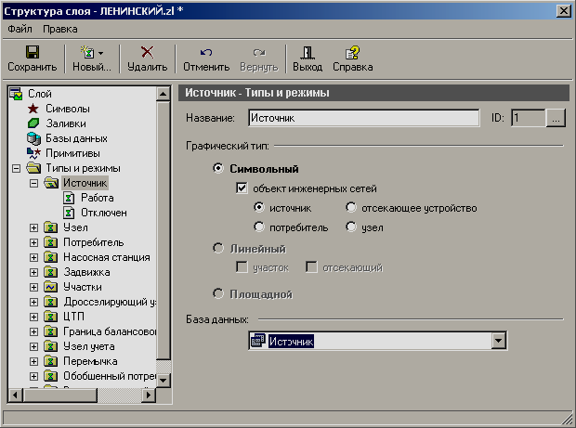
Рис. 9. Диалоговое окно "Структура слоя"

Диалоговое окно разделено на две части, в зависимости от того, какой пункт выделен с левой стороны, справа будут происходить соответствующие изменения, т.е. будет отображаться информация, относящаяся к выбранному пункту.
Если выбранный слой уже имеет типовые объекты, то они отобразятся слева в дереве типов и режимов. Дерево содержит все типы, входящие в данный слой, и связанные с каждым типом режимы. Для изменения параметров существующего типа или режима следует встать на соответствующую строку дерева.
В окне редактора структуры слоя можно выполнить следующие действия:
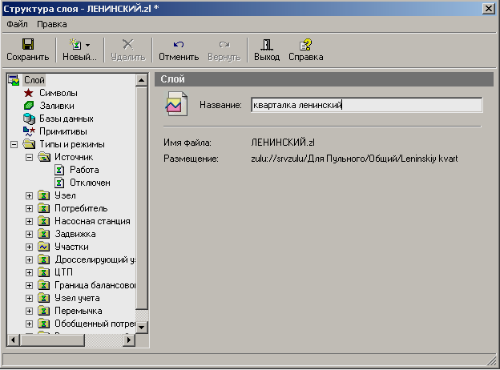
Рис. 10. Диалоговое окно "Структура слоя"

- переименовать пользовательское название слоя, увидеть имя файла слоя и путь до него;
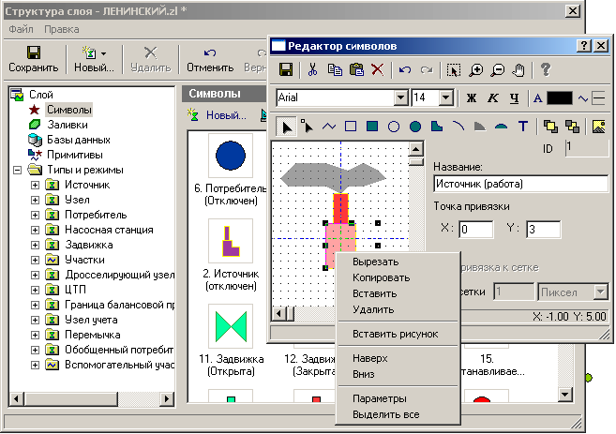
Рис. 11. Раздел "Символы"

- создать новый, изменить уже существующий или импортировать символ в библиотеке символов,
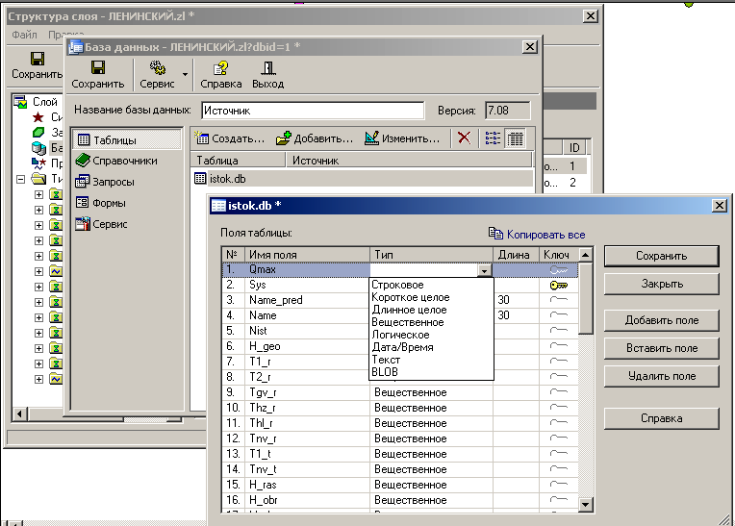
Рис. 12. Раздел "База данных"

- создать новую базу данных, изменить или добавить готовую базу данных, реструктурировать таблицы, добавлять/удалять в них поля;
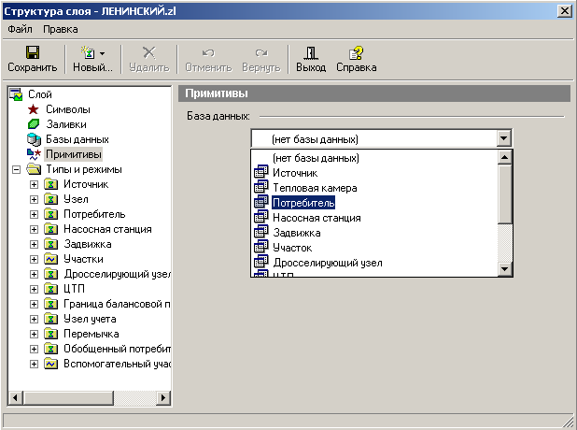
Рис. 13. Раздел "Примитивы"

- указать, какая база данных будет использоваться примитивами слоя;
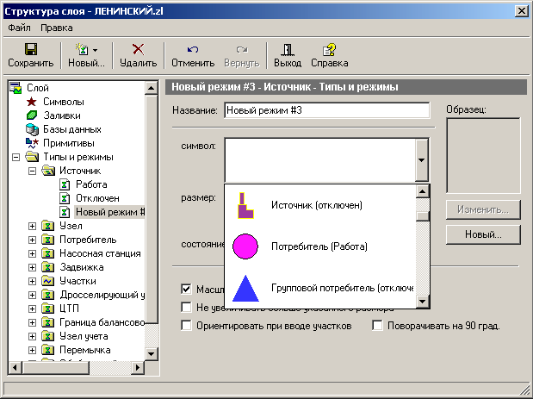
Рис. 14. Раздел "Типы и режимы"

- создать новый тип, новый режим;
- сохранение изменений и выход.
Для сохранения изменений структуры слоя следует нажать кнопку «Сохранить» или выбрать пункт меню Файл/Сохранить.
Для выхода из редактора структуры слоя нужно нажать кнопку «Выход» или выбрать пункт меню Файл/Закрыть. Если изменения не были сохранены, система предложит это сделать.
Изменение структуры слоя приведет к перестроению всех окон системы, содержащих отредактированный слой.
Графические данные могут храниться в различных системах координат и отображаться в различных проекциях трехмерной поверхности Земли на плоскость.
Система предлагает набор предопределенных систем координат. Кроме того, пользователь может задать свою систему координат с индивидуальными параметрами для поддерживаемых системой проекций.
В частности, эта возможность позволят, при известных параметрах (ключах перехода), привязывать данные, хранящиеся в местной системе координат, к одной из глобальных систем координат.
Данные можно спроецировать из одной системы координат в другую.

Организация семантических данных
Семантические данные подключаются к слою из внешних источников Borland Database Engine (BDE), Open Database Connectivity (ODBC) или ActiveX Data Objects (ADO) через описатели баз данных.
Получать данные можно из:
- Таблиц Paradox, dBase, FoxPro,
- Microsoft Access,
- Microsoft SQL Server,
- ORACLE,
- другие источники ODBC или ADO.
Возможен импорт/экспорт данных в следующие форматы:
- MapInfo MIF/MID,
- AutoCAD DXF,
- Shape SHP.
Экспорт карты (Windows Bitmap (BMP)), экспорт семантических данных (Microsoft Excel, HTML, текстовый формат).
Данные на карте представляются в виде произвольного числа графических слоев. Одни и те же графические слои могут быть помещены в разные карты с разными настройками отображения. Карта имеет возможность задания пользовательского имени, цвета фона и масштабной сетки
Данные, хранящихся в разных системах координат, можно отображать на одной карте, в одной из картографических проекций. При этом пересчет координат (если он требуется) из одного датума в другой и из одной проекции в другую производится при отображении "на лету".
Есть возможность индивидуального стиля отображения объектов. Для примитивов - цвет, стиль, толщина линий; цвет и стиль заливки; пиктограмма; формат текста. Типовые объекты имеют стиль в зависимости от режима (состояния), который определяется в библиотеки типов объектов слоя. Стиль примитивов можно переопределять картой - для всех примитивов принудительно задается один стиль.
Также стиль отображения объектов можно менять с помощью тематической раскраски, которая может быть создана как по семантическим данным, так и программно.
Для всех объектов слоя есть возможность выводить надписи или бирки. Текст надписи может извлекаться из семантической базы данных или переопределяться программно, бирки же генерируются автоматически, но могут расставляться пользователем в нужное расположение и в нужной ориентации.
Для быстрого перемещения в нужное место карты можно устанавливать закладки на точку на местности с определенным масштабом отображения или на определенный объект слоя (весьма удобно, если объект, движущийся по карте).
Печать карты можно производить на одной или нескольких страницах, на страницах для последующей склейки, в заданном масштабе или вписав в заданные габариты, по габаритам всей карты, габаритам отдельного слоя или группы объектов слоя, по заданной прямоугольной области на местности.
Карты, объединенные общей тематикой можно организовать в проект – совокупность карт, объединенных общим пользовательским именем и, если требуется, набором иерархических связей.
В рамках проекта, карты можно связывать между собой с помощью гиперссылок. Гиперссылка определяется от объекта в одной карте к другой карте с указанием месторасположения и масштаба, например, от объекта на карте можно перейти к его детальной схеме.
Ввод производится с экрана мышкой или по координатам с клавиатуры. Возможности редактирования: трассировка линий, автозамыкание контуров, врезка, копирование, вставка, поворот и дублирование.
Глубина журнала отмены/возврата действий неограниченна. Отмена/возврат распространяется не только на модифицирование отдельных объектов, но и на операции редактирования группы объектов (удаление, перемещение, дублирование, поворот, врезка, копирование, вставка) и элементов объекта (перемещение, удаление, вставка узлов, перемещение, удаление рёбер, разбиение участка символьным объектом).
Трансформация слоя осуществляется с помощью аффинных преобразований (масштаб, сдвиг, поворот) над всем слоем.
Оверлей - операция наложения друг на друга двух или более слоев, в результате которой образуется один производный слой, содержащий композицию пространственных объектов исходных слоев, топологию этой композиции и атрибуты, арифметически или логически производные от значений атрибутов исходных объектов.
Поддерживаются следующие векторные оверлейные операции:
- объединение объектов с наследованием ID (уникального идентификатора),
- разъединение объектов,
- разделение одного объекта группой объектов,
- вырезка из одного объекта области группы объектов,
- отрезание объекта вне области группы других объектов,
- узлование,
- буферные зоны,
- построение контуров по сети.
В системе реализована корректировка растровых файлов, содержащих сканированную с планшетов топоснову. Корректировка искажений сканирования производится по точкам растра, координаты которых известны. Как минимум должны быть известны четыре точки, определяющие углы планшета.
Наряду с обычным для ГИС разделением объектов на контуры, ломаные, комбинированные контуры, комбинированные ломаные, Zulu поддерживает линейно-узловую топологию, что позволяет моделировать инженерные сети.
Сеть состоит из типовых объектов. Типы объектов имеют один из следующих признаков:
- источник,
- потребитель,
- отключающее устройство,
- простой узел,
- участок.
Сеть вводится как совокупность типовых точечных объектов, соединенных типовыми линейными объектами, имеющими признак «участок». Информация о топологии формируется автоматически - если «потянуть» за узел или ребро, связанные объекты также перемещаются. Объекты сети можно откреплять и заново прикреплять друг к другу одним движением мышки.
Можно менять состояния объектов (переключения) с последующим автоматическим обновлением состояния всей сети (например, включение/выключение задвижки трубопровода). Выполнять поиск отключающих устройств (формирование списка объектов, имеющих признак «отключающее устройство», при отключении которых выбранный объект также переводится в состояние «отключен»), кратчайших путей (находить кратчайший путь по сети между выбранными узлами с учетом направлений участков), связанных объектов (находится множество объектов сети, достижимых из выбранного узла сети, достижимость может определяться без учета направления участков, с учетом и против направления участков), искать все кольца сети, в которые входят все выбранные объекты.
Система позволяет получать и отображать на карте пространственные данные с web-серверов, поддерживающих спецификации WMS (Web Map Service), разработанные Open Geospatial Consortium (OGC).
Данные WMS сервера подключаются к системе в виде особого слоя Zulu (слой WMS). Этот слой может отображаться на карте в различных комбинациях с любыми другими слоями.

Пакет расчетов сетей теплоснабжения Zulu Thermo
Пакет ZuluThermo позволяет создать расчетную математическую модель сети, выполнить паспортизацию сети, и на основе созданной модели решать информационные задачи, задачи топологического анализа, и выполнять различные теплогидравлические расчеты.
Расчету подлежат тупиковые и кольцевые тепловые сети, в том числе с повысительными насосными станциями и дросселирующими устройствами, работающие от одного или нескольких источников.
Программа предусматривает теплогидравлический расчет с присоединением к сети индивидуальных тепловых пунктов (ИТП) и центральных тепловых пунктов (ЦТП) по нескольким десятками схемных решений, применяемых на территории России.
Расчет систем теплоснабжения может производиться с учетом утечек из тепловой сети и систем теплопотребления, а также тепловых потерь в трубопроводах тепловой сети.
Расчет тепловых потерь ведется либо по нормативным потерям, либо по фактическому состоянию изоляции.
Расчеты ZuluThermo могут работать как в тесной интеграции с геоинформационной системой (в виде модуля расширения ГИС), так и в виде отдельной библиотеки компонентов, которые позволяют выполнять расчеты из приложений пользователей.
Состав задач:
- построение расчетной модели тепловой сети,
- паспортизация объектов сети,
- наладочный расчет тепловой сети,
- поверочный расчет тепловой сети,
- конструкторский расчет тепловой сети,
- расчет требуемой температуры на источнике,
- коммутационные задачи,
- построение пьезометрического графика,
- расчет нормативных потерь тепла через изоляцию.

Построение расчетной модели тепловой сети
При работе в геоинформационной системе сеть достаточно просто и быстро заноситься с помощью мышки или по координатам. При этом сразу формируется расчетная модель. Остается лишь задать расчетные параметры объектов и нажать кнопку выполнения расчета.
Математическая модель сети для проведения теплогидравлических расчетов представляет собой граф, где дугами, соединяющими узлы, являются участки трубопроводов.
Несмотря на то, что на участке может быть и подающий и обратный трубопровод, пользователь изображает участок сети в одну линию. Это внешнее представление сети.
Перед началом расчета внешнее представление сети, в зависимости от типов и режимов элементов, составляющих сеть, преобразуется (кодируется) во внутреннее представление, по которому и проводится расчет.
Вот пример простой сети из одного источника, тепловой камеры и двух потребителей во внешнем и внутреннем представлениях:
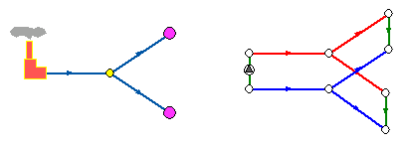
Рис. 2. Пример сети из одного источника, тепловой камеры и двух потребителей

На расчетной схеме красным цветом условно обозначены участки подающего трубопровода, синим - обратного, зеленым - участки, соединяющие подающий и обратный трубопроводы. Источник изображен участком со стрелкой в кружке. Так изображены участки, на которых действует устройство, повышающее давление (например, насос).
Участок изображается одной линией, но может означать несколько состояний, задаваемых разными режимами.
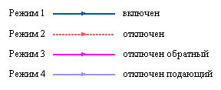
Рис. 3. Изображение нескольких состояний участков, задаваемых разными режимами

На рисунке изображена цепочка из участков разных режимов в однолинейном изображении и соответствующая ей внутренняя кодировка.

Рис. 4. Внутренняя кодировка участков разных режимов

Из рисунка видно, что цепочка участков во внутреннем представлении дважды разорвана по подающему и по обратному трубопроводам.
Сопротивление подающего и обратного трубопровода каждого участка зависит от длины участка, диаметра, зарастания, шероховатости, суммы коэффициентов местных сопротивлений трубопровода. Падение давления на участке пропорционально сопротивлению и квадрату расхода.
Куда потечет вода, в общем случае можно узнать, только определив потокораспределение в результате гидравлического расчета. Стрелка при изображении участка формально указывает направление от начала к концу участка, заданное при его вводе (при рисовании). С точки зрения результатов расчета, если значение расхода на участке положительно, то вода в этом участке течет по стрелке, если значение расхода на участке отрицательно, то вода течет против стрелки.
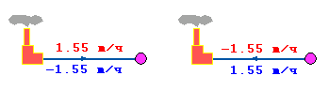
Рис.5. Потокораспределение

На рисунке изображены две одинаковые схемы. В первой участок вводился слева направо, во второй - справа налево. На участках подписаны полученные при расчете расходы по подающим и обратным трубопроводам. Соответствующие значения расходов на обеих схемах отличаются только знаком, так как отличаются направления ввода участков, но и в первом и во втором случаях вода течет от источника к потребителю по подающему трубопроводу и от потребителя к источнику по обратному.
Простым узлом в модели считается любой узел, чьи свойства специально не оговорены. Простой узел служит только для соединения участков. Такими узлами для модели являются тепловые камеры, ответвления, смены диаметров, смена типа прокладки или типа изоляции и т.д.
Во внутренней кодировке такие узлы превращаются в два узла, один в подающем трубопроводе, другой в обратном. В каждом узле можно задать слив воды из подающего и/или из обратного трубопроводов.
Потребитель тепловой энергии характеризуется расчетными нагрузками на систему отопления, систему вентиляции и систему горячего водоснабжения и расчетными температурами на входе, выходе потребителя, и расчетной температурой внутреннего воздуха.
В однолинейном представлении потребитель - это узловой элемент, который может быть связан только с одним участком.
Внутренняя кодировка потребителя существенно зависит от его схемы присоединения к тепловой сети. Схемы могут быть элеваторные, с насосным смешением, с независимым присоединением, с открытым или закрытым отбором воды на ГВС, с регуляторами температуры, отопления, расхода и т.д. На данный момент в распоряжении пользователя 28 схем присоединения потребителей.
Если в здании несколько узлов ввода, то объектом «потребитель» можно описать каждый ввод. В тоже время как один потребитель можно описать целый квартал или завод, задав для такого потребителя обобщенные тепловые нагрузки.
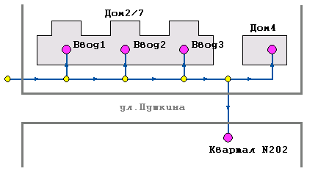
Рис. 6. Внутренняя кодировка потребителя

Если в сети один источник, то он поддерживает заданное давление в обратном трубопроводе на входе в источник, заданный располагаемый напор на выходе из источника и заданную температуру теплоносителя.
Разница между суммарным расходом в подающих трубопроводах и суммарным расходом в обратных трубопроводах на источнике определяет величину подпитки. Она же равна сумме всех утечек теплоносителя из сети (заданные отборы из узлов, утечки, расход на открытую систему ГВС).

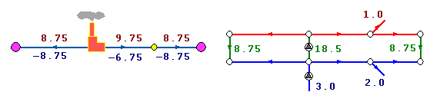
Рис. 20.
Перемычка позволяет смоделировать участок, соединяющий подающий и обратный трубопроводы. В этот узел может входить и/или выходить любое количество участков.
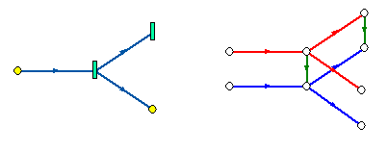
Рис. 21.
Так как перемычка в однолинейном изображении представлена узлом, то для моделирования соединения между подающим трубопроводом одного участка и обратным трубопроводом другого участка одного элемента «перемычка» недостаточно. Понадобятся еще два участка: один только подающий, другой - только обратный.
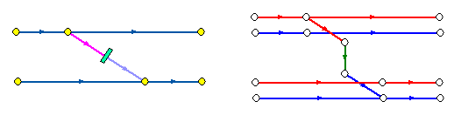
Рис. 22.

В текущей версии расчетов сопротивление перемычки задается теми же параметрами, что и сопротивление обычного участка.
Насосная станция в однолинейном изображении представляется одним узлом. В зависимости от табличных параметров этого узла насос может быть установлен на подающем или обратном трубопроводе, либо на обоих трубопроводах одновременно. Для задания направления действия насоса в этот узел только один участок обязательно должен входить и только один участок должен выходить.

Рис. 23. Насосная станция

Насос можно моделировать двумя способами: либо как идеальное устройство, которое изменяет давление в трубопроводе на заданную величину, либо как устройство, работающее с учетом реальной напорно-расходной характеристики конкретного насоса.
В первом случае просто задается значение напора насоса на подающем и/или обратном трубопроводе. Если значение напора на одном из трубопроводов равно нулю, то насос на этом трубопроводе отсутствует. Если значение напора отрицательно, то это означает, что насос работает навстречу входящему в него участку.
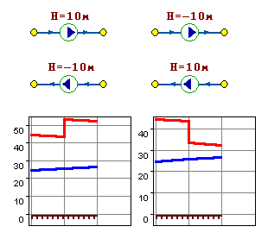
Рис. 24. Пьезометрические графики

На рисунке видно, как различные направления участков, входящих и выходящих из насоса в сочетании с разными знаками напора, влияют на результат расчета, отображенный на пьезометрических графиках.
Когда задается только значение напора на насосе, оно остается неизменным не зависимо от проходящего через насос расхода.
Если моделировать работу насоса с учетом его QH характеристики, то следует задать расходы и напоры на границах рабочей зоны насоса.
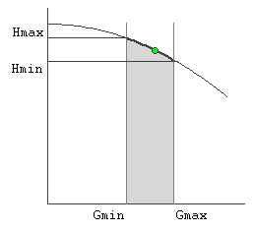
Рис. 7. Напорно-расходная характеристика насоса

По заданным двум точкам определяется парабола с максимумом на оси давлений, по которой расчет и будет определять напор насоса в зависимости от расхода. Следует отметить, что характеристика, задаваемая таким образом, может отличаться от реальной характеристики насоса, но в пределах рабочей области обе характеристики практически совпадают.
Для описания нескольких параллельно работающих насосов достаточно задать их количество и результирующая характеристика будет определена при расчете автоматически.
Так как напоры на границах рабочей области насоса берутся из справочника и всегда положительны, то направление действия такого насоса будет определятся только направлением входящего в узел участка.
Дросселирующие устройства в однолинейном представлении являются узлами, но во внутренней кодировке - это дополнительные участки с постоянным или переменным сопротивлением. В дросселирующий узел обязательно должен входить только один участок, и только один участок из узла должен выходить.
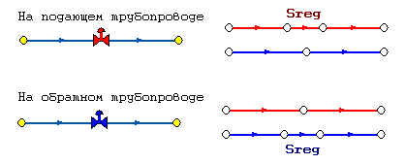
Рис. 8. Дросселирующие устройства

С точки зрения модели дроссельная шайба - это фиксированное сопротивление, определяемое диаметром шайбы, которое можно устанавливать, как на подающем, так и на обратном трубопроводе. Так как это нерегулируемое сопротивление, то величина гасимого шайбой напора зависит от квадрата, проходящего через шайбу расхода.
На рисунке видно, как меняются потери на шайбе, установленной на подающем трубопроводе, при увеличении расхода через нее в два раза.
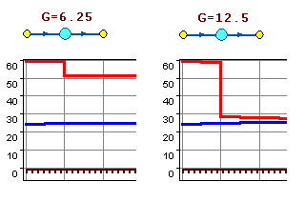
Рис. 9. Дроссельная шайба

Регулятор давления - устройство с переменным сопротивлением, которое позволяет поддерживать заданное давление в трубопроводе в определенном диапазоне изменения расхода. Регулятор давления может устанавливаться как на подающем, так и на обратном трубопроводе.
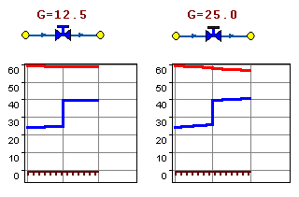
Рис. 10. Регулятор давления

На рисунке показано, что при увеличении в два раза расхода через регулятор, установленный в обратном трубопроводе, давление в регулируемом узле остается постоянным.
Величина сопротивления регулятора может изменяться в пределах от бесконечности до сопротивления полностью открытого регулятора. Если условия работы сети заставляют регулятор полностью открыться, то он начинает работать как нерегулируемый дросселирующий узел.
Работа регулятора располагаемого напора аналогична работе регулятора давления, только в этом случае регулятор старается держать постоянной заданную величину располагаемого напора.
Регулятор расхода - это узел с переменным сопротивлением, которое позволяет поддерживать постоянным заданное значение проходящего через регулятор расхода. Регулятор можно устанавливать, как на подающем, так и на обратном трубопроводе. К работе регулятора расхода можно отнести все сказанное про регуляторы давления.

Наладочный расчет сети
Целью наладочного расчета является обеспечение потребителей расчетным количеством воды и тепловой энергии. В результате расчета осуществляется подбор элеваторов и их сопел, производится расчет смесительных и дросселирующих устройств, определяется количество и место установки дроссельных шайб. Расчет может производиться при известном располагаемом напоре на источнике и его автоматическом подборе в случае, если заданного напора недостаточно.
В результате расчета определяются расходы и потери напора в трубопроводах, напоры в узлах сети, в том числе располагаемые напоры у потребителей, температура теплоносителя в узлах сети (при учете тепловых потерь), величина избыточного напора у потребителей, температура внутреннего воздуха.
Дросселирование избыточных напоров на абонентских вводах производят с помощью сопел элеваторов и дроссельных шайб. Дроссельные шайбы перед абонентскими вводами устанавливаются автоматически на подающем, обратном или обоих трубопроводах в зависимости от необходимого для системы гидравлического режима. При работе нескольких источников на одну сеть определяется распределение воды и тепловой энергии между источниками. Подводится баланс по воде и отпущенной тепловой энергией между источником и потребителями. Определяются потребители и соответствующий им источник, от которого данные потребители получают воду и тепловую энергию.

Поверочный расчет тепловой сети
Целью поверочного расчета является определение фактических расходов теплоносителя на участках тепловой сети и у потребителей, а также количестве тепловой энергии получаемой потребителем при заданной температуре воды в подающем трубопроводе и располагаемом напоре на источнике.
Созданная математическая имитационная модель системы теплоснабжения, служащая для решения поверочной задачи, позволяет анализировать гидравлический и тепловой режим работы системы, а также прогнозировать изменение температуры внутреннего воздуха у потребителей. Расчеты могут проводиться при различных исходных данных, в том числе аварийных ситуациях, например, отключении отдельных участков тепловой сети, передачи воды и тепловой энергии от одного источника к другому по одному из трубопроводов и т.д.
В результате расчета определяются расходы и потери напора в трубопроводах, напоры в узлах сети, в том числе располагаемые напоры у потребителей, температура теплоносителя в узлах сети (при учете тепловых потерь), температуры внутреннего воздуха у потребителей, расходы и температуры воды на входе и выходе в каждую систему теплопотребления. При работе нескольких источников на одну сеть определяется распределение воды и тепловой энергии между источниками. Подводится баланс по воде и отпущенной тепловой энергией между источником и потребителями. Определяются потребители и соответствующий им источник, от которого данные потребители получают воду и тепловую энергию.

Конструкторский расчет тепловой сети
Целью конструкторского расчета является определение диаметров трубопроводов тупиковой и кольцевой тепловой сети при пропуске по ним расчетных расходов при заданном (или неизвестном) располагаемом напоре на источнике
Данная задача может быть использована при выдаче разрешения на подключение потребителей к тепловой сети, так как в качестве источника может выступать любой узел системы теплоснабжения, например, тепловая камера. Для более гибкого решения данной задачи предусмотрена возможность изменения скорости движения воды по участкам тепловой сети, что приводит к изменению диаметров трубопровода, а значит и располагаемого напора в точке подключения.
В результате расчета определяются диаметры трубопроводов тепловой сети, располагаемый напор в точке подключения, расходы, потери напора и скорости движения воды на участках сети, располагаемые напоры на потребителях.

Пьезометрический график
Целью построения пьезометрического графика является наглядная иллюстрация результатов гидравлического расчета (наладочного, поверочного, конструкторского).
Это основной аналитический инструмент специалиста по гидравлическим расчетам тепловых сетей. Пьезометр представляет собой графический документ, на котором изображены линии давлений в подающей и обратной магистралях тепловой сети, а также профиль рельефа местности - вдоль определенного пути, соединяющего между собой два произвольных узла тепловой сети по неразрывному потоку теплоносителя. На пьезометрическом графике наглядно представлены все основные характеристики режима, полученные в результате гидравлического расчета, по всем узлам и участкам вдоль выбранного пути: манометрические давления, полные и удельные потери напора на участках тепловой сети, располагаемые давления в камерах, расходы теплоносителя, перепады, создаваемые на насосных станциях и источниках, избыточные напоры и т.д.

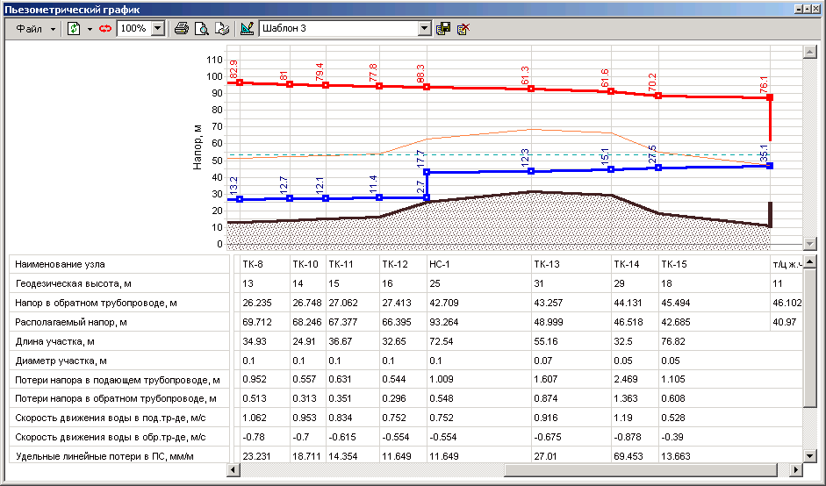
Рис. 11. Пьезометрический график

Цвет и стиль линий задается пользователем.
В таблице под графиком выводятся для каждого узла сети наименование, геодезическая отметка, высота потребителя, напоры в подающем и обратном трубопроводах, величина дросселируемого напора на шайбах у потребителей, потери напора по участкам тепловой сети, скорости движения воды на участках тепловой сети и т.д. Количество выводимой под графиком информации настраивается пользователем.

Расчет теплового и гидравлического режимов
Расчет произведен в созданной электронной базе при разработке теплового и гидравлического режима Разработанный тепловой и гидравлический режимы необходимы для проведения анализа существующего теплового и гидравлического режима.
Режим отпуска теплоты принят по расчетному графику отпуска тепла 95-70°С согласно требований при расчетной внутренней температуре воздуха внутри жилых помещений +21°С.
Расчетные расходы на нужды отопления определялись на основании приведенных в приложении таблица №1 тепловых нагрузок с учетом компенсации тепловых потерь расходом теплоносителя.
Результаты расчета приведены в таблицах ниже, расчетные данные по участкам в приложении.
Таблица 18
Расчетные данные по котельной МУП «УК ЖКХ» села Красная Сибирь
Показатели | Значение
Количество тепла, вырабатываемое на источнике за час, Гкал/ч | 0,575
Расход тепла на систему отопления, Гкал/ч | 0,362
Тепловые потери в подающем трубопроводе, Гкал/ч | 0,14184
Тепловые потери в обратном трубопроводе, Гкал/ч | 0,06712
Потери тепла от утечек в системах теплопотребления, Гкал/ч | 0,002
Суммарный расход в подающем трубопроводе, т/ч | 43,379
Суммарный расход в обратном трубопроводе, т/ч | 43,326
Суммарный расход на подпитку, т/ч | 0,053
Суммарный расход на систему отопления, т/ч | 43,365
Расход воды на утечки из подающего трубопровода, т/ч | 0,014
Расход воды на утечки из обратного трубопровода, т/ч | 0,014
Расход воды на утечки из систем теплопотребления, т/ч | 0,026
Давление в подающем трубопроводе, м | 34
Давление в обратном трубопроводе, м | 17
Располагаемый напор, м | 17
Температура в подающем трубопроводе, °C | 95
Температура в обратном трубопроводе, °C | 81,83

Таблица 19
Расчетные данные по котельной филиала РТРС «Сибирский РЦ» села Красная Сибирь
Показатели | Значение
Количество тепла, вырабатываемое на источнике за час, Гкал/ч | 0,2
Расход тепла на систему отопления, Гкал/ч | 0,181
Тепловые потери в подающем трубопроводе, Гкал/ч | 0,00949
Тепловые потери в обратном трубопроводе, Гкал/ч | 0,0087
Потери тепла от утечек в системах теплопотребления, Гкал/ч | 0,001
Суммарный расход в подающем трубопроводе, т/ч | 15,123
Суммарный расход в обратном трубопроводе, т/ч | 15,109
Суммарный расход на подпитку, т/ч | 0,014
Суммарный расход на систему отопления, т/ч | 15,122
Расход воды на утечки из подающего трубопровода, т/ч | 0,001
Расход воды на утечки из обратного трубопровода, т/ч | 0,001
Расход воды на утечки из систем теплопотребления, т/ч | 0,013
Давление в подающем трубопроводе, м | 28
Давление в обратном трубопроводе, м | 13
Располагаемый напор, м | 15
Температура в подающем трубопроводе, °C | 95
Температура в обратном трубопроводе, °C | 81,82

В приложении, кроме данных гидравлического расчета приведены тепловые потери на каждом участке в подающем и обратном трубопроводе и расчетные температуры в начале и конце участка сети.

- Перспективные балансы тепловой мощности источников тепловой энергии и тепловой нагрузки

Балансы тепловой энергии и перспективной тепловой нагрузки в каждой из выделенных зон действия источников тепловой энергии с определением резервов (дефицитов) существующей располагаемой тепловой мощности источников тепловой энергии
Баланс существующей располагаемой тепловой мощности и перспективной тепловой нагрузки котельных села Красная Сибирь на период с 2015 по 2030 годы приведен в таблице ниже.
Таблица 20
Показатели | Ед. изм. | 2015 | 2016 | 2017 | 2018 | 2019 | 2020-2025 | 2026-2030
Котельная МУП «УК ЖКХ»
Установленная мощность | Гкал/ч | 1,57 | 1,57 | 1,57 | 1,57 | 1,57 | 1,57 | 1,57
Располагаемая мощность | Гкал/ч | 1,57 | 1,57 | 1,57 | 1,57 | 1,57 | 1,57 | 1,57
Собственные нужды | Гкал/ч | 0,006 | 0,006 | 0,006 | 0,006 | 0,006 | 0,006 | 0,006
Располагаемая мощность (нетто) | Гкал/ч | 1,564 | 1,564 | 1,564 | 1,564 | 1,564 | 1,564 | 1,564
Количество тепла, вырабатываемое на источнике | Гкал/ч | 0,575 | 0,575 | 0,575 | 0,575 | 0,575 | 1,183 | 1,183
Потери в сетях | Гкал/ч | 0,21 | 0,21 | 0,21 | 0,21 | 0,21 | 0,011 | 0,011
Тепловая нагрузка | Гкал/ч | 0,338 | 0,338 | 0,338 | 0,338 | 0,338 | 0,742 | 0,742
Резерв/дефицит | Гкал/ч | 0,989 | 0,989 | 0,989 | 0,989 | 0,989 | 0,381 | 0,381
Резерв/дефицит | % | 63,23 | 63,23 | 63,23 | 63,23 | 63,23 | 32,2 | 32,2
Котельная филиала РТРС «Сибирский РЦ»
Установленная мощность | Гкал/ч | 0,42 | 0,42 | 0,42 | 0,42 | 0,42 | 0,42 | 0,42
Располагаемая мощность | Гкал/ч | 0,42 | 0,42 | 0,42 | 0,42 | 0,42 | 0,42 | 0,42
Собственные нужды | Гкал/ч | 0,01 | 0,01 | 0,01 | 0,01 | 0,01 | 0,01 | 0,01
Располагаемая мощность (нетто) | Гкал/ч | 0,41 | 0,41 | 0,41 | 0,41 | 0,41 | 0,41 | 0,41
Количество тепла, вырабатываемое на источнике | Гкал/ч | 0,2 | 0,2 | 0,2 | 0,2 | 0,2 | 0,2 | 0,2
Потери в сетях | Гкал/ч | 0,02 | 0,02 | 0,02 | 0,02 | 0,02 | 0,02 | 0,02
Тепловая нагрузка | Гкал/ч | 0,172 | 0,172 | 0,172 | 0,172 | 0,172 | 0,172 | 0,172
Резерв/дефицит | Гкал/ч | 0,22 | 0,22 | 0,22 | 0,22 | 0,22 | 0,22 | 0,22
Резерв/дефицит | % | 50 | 50 | 50 | 50 | 50 | 50 | 50
Новая котельная
Установленная мощность | Гкал/ч | - | - | - | - | - | 1,6 | 1,6
Располагаемая мощность | Гкал/ч | - | - | - | - | - | 1,6 | 1,6
Собственные нужды | Гкал/ч | - | - | - | - | - | 0,017 | 0,017
Располагаемая мощность (нетто) | Гкал/ч | - | - | - | - | - | 1,583 | 1,583
Количество тепла, вырабатываемое на источнике | Гкал/ч | - | - | - | - | - | 0,783 | 0,783
Потери в сетях | Гкал/ч | - | - | - | - | - | 0,006 | 0,006
Тепловая нагрузка | Гкал/ч | - | - | - | - | - | 0,363 | 0,363
Резерв/дефицит | Гкал/ч | - | - | - | - | - | 0,8 | 0,8
Резерв/дефицит | % | - | - | - | - | - | 50,53 | 50,53

Из приведенной выше таблицы следует, что на протяжении всего расчётного срока схемы теплоснабжения в существующих зонах действия котельных прогнозируется наличие резерва существующей располагаемой тепловой мощности с учетом перспективной нагрузки.

Балансы тепловой мощности источника тепловой энергии и присоединенной тепловой нагрузки в каждой зоне действия по каждому из магистральных выводов тепловой мощности источника тепловой энергии
От каждой из котельных вывод тепловой мощности осуществляется от общего коллектора, т.е. тепловая мощность источника не разделена по выводам тепловой мощности. В связи с вышеизложенным, балансы тепловой мощности по магистральным выводам не формируются.

Гидравлический расчет передачи теплоносителя для каждого магистрального вывода с целью определения возможности обеспечения тепловой энергии существующих и перспективных потребителей, присоединенных к тепловой сети от каждого магистрального вывода
С целью определения возможности обеспечения тепловой энергией существующих и перспективных потребителей (обеспечения возможности передачи требуемого объема теплоносителя) в электронной модели систем теплоснабжения были проведены серии гидравлических расчетов. Последовательность расчета описана ниже:
- в электронной модели системы теплоснабжения были созданы копии (так называемые «клоны») расчетного слоя для системы теплоснабжения;
- перспективные потребители присоединены к ближайшим тепловым камерам или участкам тепловых сетей (в случае, если существующие тепловые камеры или узлы врезки значительно удалены от месторасположения перспективного потребителя);
- на основе анализа результатов гидравлических расчетов (пьезометрические графики, расчетные таблицы, значения располагаемого напора у потребителей) были выявлены некоторые проблемные участки по гидравлическим режимам для перекладки на больший диаметр (более подробно участки описаны в пункте 7.6 настоящих обосновывающих материалов к схеме теплоснабжения села Красная Сибирь Кочковского района Новосибирской области).
Результаты гидравлического расчета с учетом перспективной нагрузки по каждой котельной на срок до 2030 года представлены в следующих таблицах.
Таблица 21
Котельная МУП «УК ЖКХ»
Показатели | Значение
Количество тепла, вырабатываемое на источнике за час, Гкал/ч | 1,183
Подключенная нагрузка, Гкал/ч | 0,742
Тепловые потери в подающем трубопроводе, Гкал/ч | 0,29789
Тепловые потери в обратном трубопроводе, Гкал/ч | 0,13489
Потери тепла от утечек в подающем трубопроводе, Гкал/ч | 0,003
Потери тепла от утечек в обратном трубопроводе, Гкал/ч | 0,002
Потери тепла от утечек в системах теплопотребления, Гкал/ч | 0,004
Суммарный расход в подающем трубопроводе, т/ч | 59,104
Суммарный расход в обратном трубопроводе, т/ч | 58,973
Суммарный расход на подпитку, т/ч | 0,131
Суммарный расход на систему отопления, т/ч | 59,068
Расход воды на утечки из подающего трубопровода, т/ч | 0,036
Расход воды на утечки из обратного трубопровода, т/ч | 0,036
Расход воды на утечки из систем теплопотребления, т/ч | 0,059
Давление в подающем трубопроводе, м | 42
Давление в обратном трубопроводе, м | 21
Располагаемый напор, м | 21
Температура в подающем трубопроводе, °C | 95
Температура в обратном трубопроводе, °C | 75,136

Таблица 22
Новая котельная
Показатели | Значение
Количество тепла, вырабатываемое на источнике за час, Гкал/ч | 0,783
Подключенная нагрузка, Гкал/ч | 0,363
Тепловые потери в подающем трубопроводе, Гкал/ч | 0,28998
Тепловые потери в обратном трубопроводе, Гкал/ч | 0,12364
Потери тепла от утечек в подающем трубопроводе, Гкал/ч | 0,002
Потери тепла от утечек в обратном трубопроводе, Гкал/ч | 0,002
Потери тепла от утечек в системах теплопотребления, Гкал/ч | 0,002
Суммарный расход в подающем трубопроводе, т/ч | 39,069
Суммарный расход в обратном трубопроводе, т/ч | 38,985
Суммарный расход на подпитку, т/ч | 0,084
Суммарный расход на систему отопления, т/ч | 39,041
Расход воды на утечки из подающего трубопровода, т/ч | 0,028
Расход воды на утечки из обратного трубопровода, т/ч | 0,028
Расход воды на утечки из систем теплопотребления, т/ч | 0,028
Давление в подающем трубопроводе, м | 34
Давление в обратном трубопроводе, м | 17
Располагаемый напор, м | 17
Температура в подающем трубопроводе, °C | 95
Температура в обратном трубопроводе, °C | 75,105

По котельной филиала РТРС «Сибирский РЦ» расчет не проводился в связи с отсутствием роста тепловой нагрузки на перспективу до 2030 года.
Расчетные данные по перспективным участкам сети теплоснабжения, а также расчетные температуры, тепловые потери на каждом участке в подающем и обратном трубопроводе представлены в приложении.

Выводы о резервах существующей системы теплоснабжения при обеспечении перспективной тепловой нагрузки потребителей
Резерв мощности котельной МУП «УК ЖКХ» с учетом перспективной нагрузки на отопление на расчетный срок до 2030 года, в объеме 0,44 Гкал/ч, составляет 0,387 Гкал/ч (24,65% от располагаемой мощности котельной), из чего следует, что необходимости в увеличении мощности котельной нет.
Прирост потребления тепловой энергии котельной филиала РТРС «Сибирский РЦ» на перспективу до 2030 года не предусматривается, в связи с чем резерв мощности котельной останется на нынешнем уровне и составит 0,22 Гкал/ч, что составляет около 50% установленной мощности данной котельной.
- Перспективные балансы производительности водоподготовительных установок и максимального потребления теплоносителя теплопотребляющими установками потребителей, в том числе в аварийных режимах
Водоподготовительные установки на котельной МУП «УК ЖКХ» не установлены. Котельная подпитывает тепловую сеть из трубопровода холодной воды без химической водоочистки. Расход теплоносителя до подключения перспективных потребителей по улице Октябрьская останется неизменным. Прирост расхода теплоносителя при подключении перспективных потребителей, согласно расчетам электронной модели села Красная Сибирь, составит 15,725 м³/ч.
На котельной филиала РТРС «Сибирский РЦ» установлено оборудование антинакипной электрообработки воды, производительностью 35 м³/ч. В связи с отсутствием приростов тепловой нагрузки, расход теплоносителя на период до 2030 года не изменится, нормативные утечки теплоносителя на тепловой сети составляют 0,534 м³/мес или 0,74*10⁻³ м³/ч.
- Предложения по строительству, реконструкции и техническому перевооружению источников тепловой энергии

Определение условий организации централизованного теплоснабжения, индивидуального теплоснабжения, а также поквартирного отопления
Системы централизованного теплоснабжения характеризуются сочетанием трех основных звеньев: теплоисточника, тепловых сетей и местных систем теплопотребления отдельных зданий или сооружений. Наличие трех основных звеньев определяет возможность организации централизованного теплоснабжения.
Отсутствие одного из звеньев, отвечающего за транспорт теплоносителя – тепловые сети, определяет условия создания индивидуального теплоснабжения. При этом генерация тепла и системы теплопотребления располагается в непосредственной близости друг от друга, а тепловые сети имеют минимальную длину.
Поквартирное отопление является разновидностью индивидуального теплоснабжения и характеризуется тем, что генерация тепла происходит непосредственно у потребителя в квартире. Условия организации поквартирного отопления во многом схожи с условиями создания индивидуального теплоснабжения.

6.2. Обоснование предлагаемых для строительства источников тепловой энергии с комбинированной выработкой тепловой и электрической энергии для обеспечения перспективных тепловых нагрузок
Строительство источников тепловой энергии с комбинированной выработкой тепловой и электрической энергии для обеспечения перспективных тепловых нагрузок в селе Красная Сибирь не планируется.
Однако, на расчетный срок до 2030 года планируется строительство нового источника тепловой энергии для обеспечения услугой теплоснабжения потребителей улицы Юбилейная и Октябрьского переулка. Расположение котельной и ориентировочная схема прокладки тепловых сетей представлены на рисунке ниже.
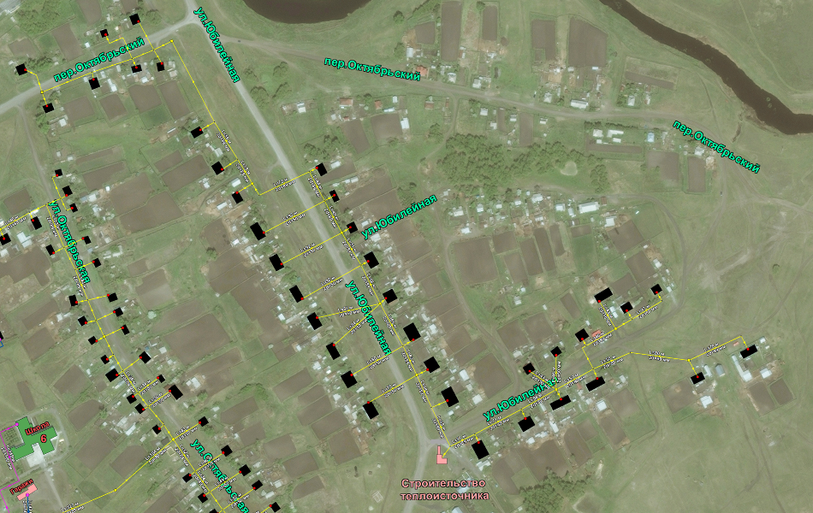
Рис. 30. Зона действия новой котельной на перспективу до 2030 года

6.3. Обоснование предлагаемых для реконструкции действующих источников тепловой энергии с комбинированной выработкой тепловой и электрической энергии для обеспечения приростов тепловых нагрузок
В селе Красная Сибирь действующие источники тепловой энергии с комбинированной выработкой тепловой и электрической энергии отсутствуют.

6.4. Обоснование предлагаемых для реконструкции котельных для выработки электроэнергии в комбинированном цикле на базе существующих и перспективных тепловых нагрузок
В селе Красная Сибирь реконструкция котельных для выработки электроэнергии в комбинированном цикле не предусмотрена.

6.5. Обоснование предлагаемых для реконструкции котельных с увеличением зоны их действия путем включения в нее зон действия существующих источников тепловой энергии
На территории села Красная Сибирь реконструкция котельных с увеличением зоны их действия путем включения в нее зон действия других источников тепловой энергии не планируется.

6.6. Обоснование предлагаемых для перевода в пиковый режим работы котельных по отношению к источникам тепловой энергии с комбинированной выработкой тепловой и электрической энергии
Перевод котельных села Красная Сибирь в пиковый режим не предусматривается.

6.7. Обоснование предложений по расширению зон действия действующих источников тепловой энергии с комбинированной выработкой тепловой и электрической энергии
В селе Красная Сибирь действующие источники тепловой энергии с комбинированной выработкой тепловой и электрической энергии отсутствуют.
В связи с существенным резервом мощности котельной МУП «УК ЖКХ» предлагается расширить зону действия данной котельной путем подключения к имеющейся тепловой сети новых потребителей по улице Октябрьская. Ориентировочная схема прокладки сетей отражена на следующем рисунке.
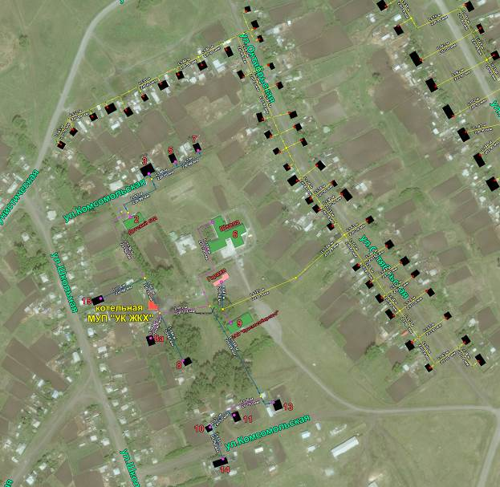
Рис. 31. Схема прокладки сетей для расширения зоны действия котельной МУП «УК ЖКХ»

6.8. Обоснование предлагаемых для вывода в резерв и (или) вывода из эксплуатации котельных при передаче тепловых нагрузок на другие источники тепловой энергии
На территории села Красная Сибирь передача тепловых нагрузок какой либо из котельных на другие источники тепловой энергии, а также вывод из эксплуатации котельных не планируется.

6.9. Обоснование организации индивидуального теплоснабжения в зонах застройки поселения малоэтажными жилыми зданиями
Отключение от системы отопления жилых домов и объектов социальной сферы на территории села Красная Сибирь, и в следствии переход на индивидуальное отопление не планируется.

6.10. Обоснование организации теплоснабжения в производственных зонах на территории муниципального образования
На территории муниципального образования село Красная Сибирь производственные зоны филиала РТРС «Сибирский РЦ» и ЗАО «Красносибирское» уже оснащены централизованным теплоснабжением.

6.11. Обоснование перспективных балансов тепловой мощности источников тепловой энергии и теплоносителя и присоединенной тепловой нагрузки в каждой из систем теплоснабжения МО и ежегодное распределение объемов тепловой нагрузки между источниками тепловой энергии
Перспективные балансы тепловой мощности котельных, а также распределение объемов перспективной тепловой нагрузки представлены в Разделе 4 настоящих Обосновывающих материалов. Прирост объемов присоединенной тепловой нагрузки обусловлен подключением новых потребителей к системе теплоснабжения села Красная Сибирь.

6.12. Расчет радиуса эффективного теплоснабжения
Одним из методов определения сбалансированности тепловой мощности источников тепловой энергии, теплоносителя и присоединенной тепловой нагрузки в каждой из систем теплоснабжения является определение эффективного радиуса теплоснабжения.
Согласно статье 2 Федерального закона от 27 июля 2010 года № 190-ФЗ «О теплоснабжении» радиус эффективного теплоснабжения - максимальное расстояние от теплопотребляющей установки до ближайшего источника тепловой энергии в системе теплоснабжения, при превышении которого подключение (технологическое присоединение) теплопотребляющей установки к данной системе теплоснабжения нецелесообразно по причине увеличения совокупных расходов в системе теплоснабжения.
Решение задачи о том, нужно или не нужно трансформировать зону действия источника тепловой энергии, является базовой задачей построения эффективных схем теплоснабжения. Критерием выбора решения о трансформации зоны является не просто увеличение совокупных затрат, а анализ возникающих в связи с этим действием эффектов и необходимых для осуществления этого действия затрат.
Для каждой из зон действия котельных рассчитывается усредненное расстояние от источника до условного центра присоединенной нагрузки (L_{i}) по формуле:
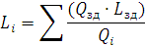
где i – номер зоны нагрузок;
L_{зд} – расстояние по трассе (либо эквивалентное расстояние) от каждого здания зоны до источника тепловой энергии;
Q_{зд} – присоединенная нагрузка здания;
Q_{i} – суммарная присоединенная нагрузка рассматриваемой зоны, Q_{i}= Σ Q_{зд}.
Присоединенная нагрузка к источнику тепловой энергии:

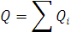
Средний радиус теплоснабжения по системе определяется по формуле:
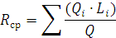
Оптимальный радиус теплоснабжения определяется из условия минимума выражения для «удельных стоимостей сооружения тепловых сетей и источника»:
(руб./Гкал/ч),
где А – удельная стоимость сооружения тепловой сети, руб./Гкал/ч;
Z – удельная стоимость сооружения котельной, руб./Гкал/ч.
Использованы следующие аналитические выражения для связи себестоимости производства и транспорта теплоты с максимальным радиусом теплоснабжения:
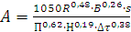, руб./Гкал/ч;
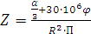, руб./Гкал/ч,
где R – радиус действия тепловой сети (длина главной тепловой магистрали самого протяженного вывода от источника), км;
B – среднее число абонентов на 1 км²;
s – удельная стоимость материальной характеристики тепловой сети, руб./м²;
П – теплоплотность района, Гкал/ч*км²;
H – потеря напора на трение при транспорте теплоносителя по главной тепловой магистрали, м вод. ст.;
Δτ – расчетный перепад температур теплоносителя в тепловой сети, ^{О}C;
a – постоянная часть удельной начальной стоимости котельной, руб./МВт;
φ – поправочный коэффициент, зависящий от постоянной части расходов на сооружение котельной.
Осуществляя элементарное дифференцирование по R с нахождением его оптимального значения при равенстве нулю его первой производной, получаем аналитическое выражение для оптимального радиуса теплоснабжения в следующем виде, км:
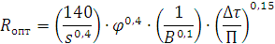
Значение предельного радиуса действия тепловых сетей определяется из соотношения:
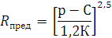
где R_{пред} – предельный радиус действия тепловой сети, км;
p – разница себестоимости тепла, выработанного на котельной и в индивидуальных источниках абонентов, руб./Гкал;
C – переменная часть удельных эксплуатационных расходов на транспорт тепла, руб./Гкал;
K – постоянная часть удельных эксплуатационных расходов на транспорт тепла при радиусе действия тепловой сети, равном 1 км, руб./Гкал.км.
При этом переменная часть удельных эксплуатационных расходов на транспорт тепла, руб./Гкал:
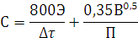
где Э – стоимость электроэнергии для перекачки теплоносителя по главной тепловой магистрали, руб./кВт.ч.
Постоянная часть удельных эксплуатационных расходов при радиусе действия сети, равном 1 км, руб./Гкал.км:
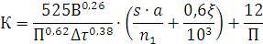
где a – доля годовых отчислений от стоимости сооружения тепловой сети на амортизацию, текущий и капитальный ремонты;
n₁ – число часов использования максимума тепловой нагрузки, ч/год;
ξ – себестоимость тепла, руб./Гкал.
Последняя величина (переменная часть удельных эксплуатационных расходов) учитывает стоимость сети, стоимость тепловых потерь и переменную часть стоимости обслуживания.
Алгоритм расчета радиуса эффективного теплоснабжения источника тепловой энергии следующий. На электронной схеме наносится зона действия источника тепловой энергии с определением площади территории тепловой сети от данного источника и присоединенной тепловой нагрузки. Определяется средняя плотность тепловой нагрузки в зоне действия источника тепловой энергии (Гкал/ч/Га, Гкал/ч/км²). Определяется максимальный радиус теплоснабжения, как длина главной магистрали от источника тепловой энергии до самого удаленного потребителя, присоединенного к этой магистрали L_{мах} (км). Определяются переменная и постоянная часть удельных эксплуатационных расходов на транспорт тепла. Определяется радиус эффективного теплоснабжения.

Определение радиуса эффективного теплоснабжения котельной МУП «УК ЖКХ»
Котельная МУП «УК ЖКХ» снабжает 14 потребителей.
В таблице приведены результаты расчетов эффективного радиуса действия тепловой сети котельной.
Таблица 23
Параметр | Ед. изм. | Котельная
Площадь зоны действия источника | км² | 0,1
Среднее число абонентских вводов | шт. | 14
Суммарная присоединенная нагрузка всех потребителей | Гкал/ч | 0,3377
Расстояние от источника тепла до наиболее удаленного потребителя | км | 0,27
Расчетная температура в подающем трубопроводе | °С | 95
Расчетная температура в обратном трубопроводе | °С | 70
Среднее число абонентов на 1 км² | шт. | 140
Теплоплотность района | Гкал/ч·км² | 3,4
Эффективный радиус | км | 1,3

Поскольку радиус теплоснабжения подразумевает собой окружность вокруг источника, оценивать схему теплоснабжения от котельной, имеющей конфигурацию в виде прямой линии, не совсем корректно. Радиус эффективного теплоснабжения котельной МУП «УК ЖКХ» представлен на следующем рисунке.
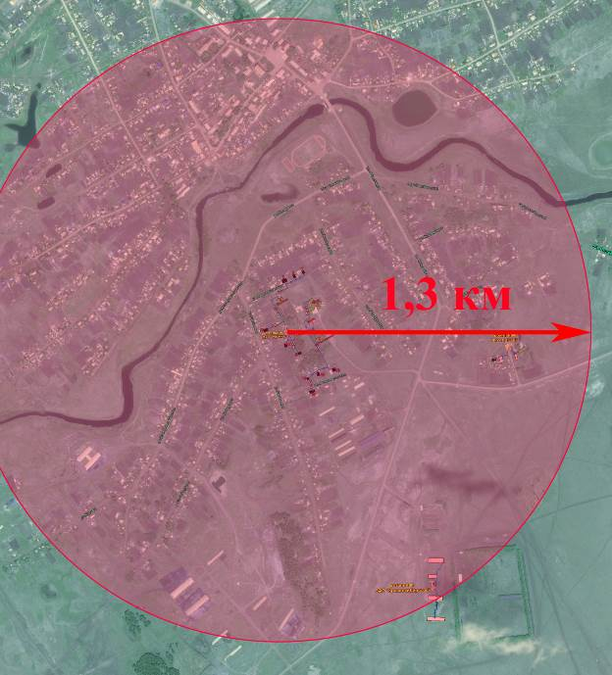
Рис. 32. Радиус эффективного теплоснабжения котельной МУП «УК ЖКХ»

Из выше представленной таблицы и рисунка видно, что котельная работает эффективно.

Определение радиуса эффективного теплоснабжения котельной филиала РТРС «Сибирский РЦ»
Котельная филиала РТРС «Сибирский РЦ» снабжает 5 потребителей.
В таблице приведены результаты расчетов эффективного радиуса действия тепловой сети котельной.
Таблица 24
Параметр | Ед. изм. | Котельная
Площадь зоны действия источника | км² | 0,01
Среднее число абонентских вводов | шт. | 5
Суммарная присоединенная нагрузка всех потребителей | Гкал/ч | 0,172
Расстояние от источника тепла до наиболее удаленного потребителя | км | 0,073
Расчетная температура в подающем трубопроводе | °С | 95
Расчетная температура в обратном трубопроводе | °С | 70
Среднее число абонентов на 1 км² | шт. | 500
Теплоплотность района | Гкал/ч·км² | 17,2
Эффективный радиус | км | 0,8

Поскольку радиус теплоснабжения подразумевает собой окружность вокруг источника, оценивать схему теплоснабжения от котельной, имеющей конфигурацию в виде прямой линии, не совсем корректно. Радиус эффективного теплоснабжения котельной филиала РТРС «Сибирский РЦ» представлен на следующем рисунке.
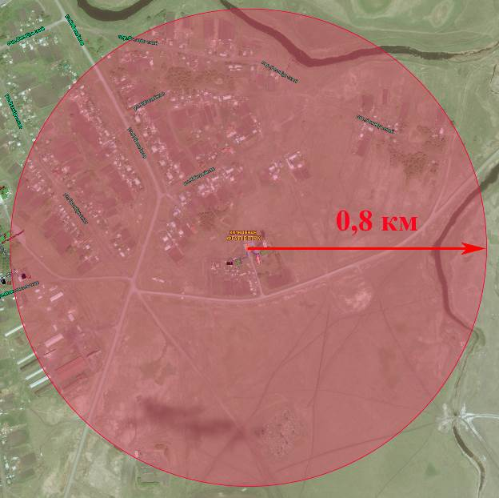
Рис. 33. Радиус эффективного теплоснабжения котельной филиала РТРС «Сибирский РЦ»

Из выше представленной таблицы и рисунка видно, что котельная работает эффективно.

7. Предложения по строительству и реконструкции тепловых сетей и сооружений на них

Реконструкция и строительство тепловых сетей, обеспечивающих перераспределение тепловой нагрузки из зон с дефицитом тепловой мощности в зоны с избытком тепловой мощности
Реконструкция и строительство тепловых сетей, обеспечивающих перераспределение тепловой нагрузки из зон с дефицитом тепловой мощности в зоны с избытком тепловой мощности, не планируется, поскольку в селе Красная Сибирь отсутствуют зоны с дефицитом тепловой мощности.

Строительство тепловых сетей для обеспечения перспективных приростов тепловой нагрузки под жилищную, комплексную или производственную застройку во вновь осваиваемых районах поселения
Планируется строительство тепловых сетей для расширения зоны действия котельной МУП «УК ЖКХ» по улице Октябрьская. Также планируется строительство тепловых сетей при установке новой модульной котельной на перспективу до 2030 года по улицам: Юбилейная и Октябрьский переулок. Магистральные трубопроводы приняты диаметром 89 мм, участки распределительной сети диаметром 50 мм. Ориентировочная схема прокладки сетей а также перспективные потребители представлены на следующем рисунке.
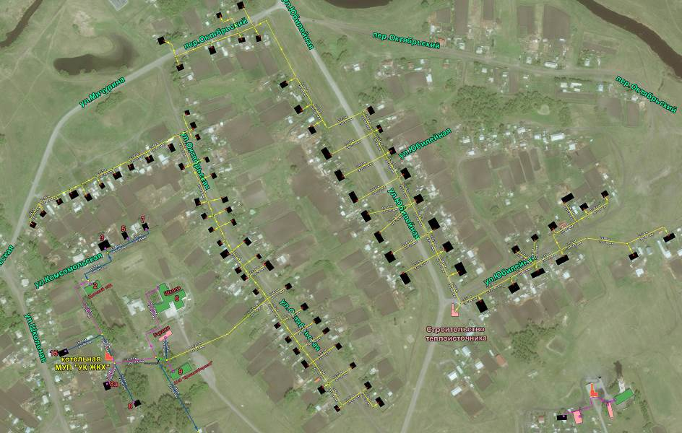
Рис. 34. Строительство тепловых сетей для обеспечения перспективных приростов тепловой нагрузки

Строительство тепловых сетей, обеспечивающих условия, при наличии которых существует возможность поставок тепловой энергии потребителям от различных источников тепловой энергии при сохранении надежности теплоснабжения
Строительство тепловых сетей, обеспечивающих условия, при наличии которых существует возможность поставок тепловой энергии потребителям от различных источников тепловой энергии при сохранении надежности теплоснабжения, не предусматривается.

Строительство или реконструкция тепловых сетей для повышения эффективности функционирования системы теплоснабжения, в том числе за счет перевода котельных в пиковый режим работы или ликвидации котельных
Строительство или реконструкция тепловых сетей для повышения эффективности функционирования системы теплоснабжения за счет перевода котельных в пиковый режим работы или ликвидации котельных не предусмотрено.

Строительство тепловых сетей для обеспечения нормативной надежности теплоснабжения
Строительство тепловых сетей для обеспечения нормативной надежности теплоснабжения в селе Красная Сибирь не планируется.

Реконструкция тепловых сетей с увеличением диаметра трубопроводов для обеспечения перспективных приростов тепловой нагрузки
Для обеспечения перспективных приростов тепловой нагрузки котельной МУП «УК ЖКХ» необходима замена участка тепловой сети от ТК5 до ТК6 диаметром 50 мм и длиной 21,54 м на участок той же длины диаметром 100 мм. Местоположение данного участка представлено на следующем рисунке, на рисунке участок выделен зеленым цветом.
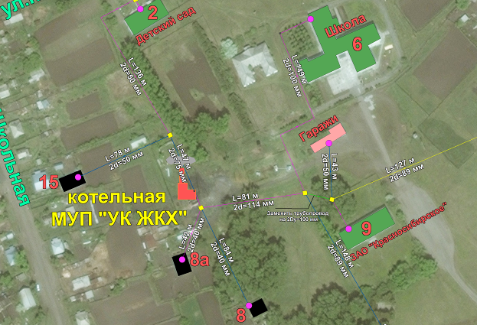
Рис. 35. Участок тепловой сети для перекладки с увеличением диаметра

Реконструкция тепловых сетей, подлежащих замене в связи с исчерпанием эксплуатационного ресурса
В связи с истечением нормативного срока эксплуатации сетей теплоснабжения котельной МУП «УК ЖКХ» в течение действия настоящей Схемы теплоснабжения села Красная Сибирь, то есть на расчетный срок до 2030 года, для оптимизации процесса теплоснабжения рекомендуется провести реконструкцию системы теплоснабжения, путем модернизации котельной и теплотрассы с применением изделий, произведенных согласно ГОСТ 30732-2006 «Трубы и фасонные изделия стальные с тепловой изоляцией из пенополиуретана с защитной оболочкой. Технические условия».
В первую очередь рекомендуется замена участков тепловой сети с наибольшим напором. Участки с наибольшим напором выделены красным цветом на следующем рисунке.
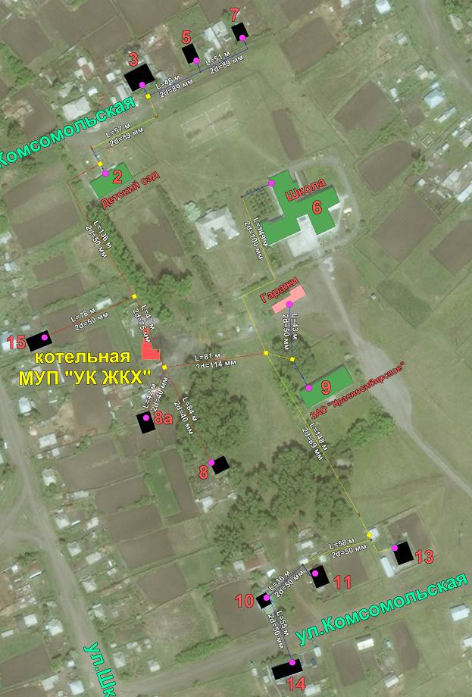
Рис. 36. Участки тепловой сети с наибольшим напором
Перечень и характеристика участков предлагаемых для замены в первую очередь представлены в таблице ниже.
Таблица 25
Наименование начала участка | Наименование конца участка | Длина участка, м | Внутренний диаметр подающего трубопровода, м | Внутренний диаметр обратного трубопровода, м | Вид прокладки тепловой сети
Котельная 1 | Разветвление | 9,632 | 0,114 | 0,114 | Подземная бесканальная
Разветвление | ТК №4 | 14,147 | 0,114 | 0,114 | Подземная бесканальная
ТК №4 | ТК №5 | 81,485 | 0,114 | 0,114 | Подземная бесканальная
ТК №4 | Жилой дом | 84,624 | 0,04 | 0,04 | Подземная бесканальная
Разветвление | ТК №1 | 47,214 | 0,075 | 0,075 | Подземная бесканальная
ТК №1 | Жилой дом | 78,561 | 0,05 | 0,05 | Надземная
ТК №1 | ТК №2 | 136,138 | 0,05 | 0,05 | Подземная бесканальная
ТК №4 | Жилой дом | 42,957 | 0,04 | 0,04 | Подземная бесканальная

В связи с выработкой эксплуатационного ресурса тепловых сетей котельной филиала РТРС «Сибирский РЦ» на ближайшую перспективу запланирована замена изношенных сетей на теплоизолированные трубы из полибутена Flexalen.

Строительство и реконструкция насосных станций
Обособленные насосные станции, участвующие непосредственно в транспорте теплоносителя на территории сельского поселения, отсутствуют. Все насосное оборудование находится на котельных. Строительство насосных станций не планируется.

8. Перспективные топливные балансы

8.1. Расчеты по каждому источнику тепловой энергии перспективных максимальных часовых и годовых расходов основного вида топлива для зимнего, летнего и переходного периодов, необходимого для обеспечения нормативного функционирования источников тепловой энергии на территории поселения, городского округа.
Перспективные расходы основного вида топлива для обеспечения нормативного функционирования котельных села Красная Сибирь на расчетный срок до 2030 года представлены в следующей таблице.
Таблица 26
Параметры | МУП «УК ЖКХ» | РТРС | Новая котельная
Выработка тепловой энергии, Гкал/год | 3792,39 | 487,851 | 2505,6
Выработка тепловой энергии, Гкал/час | 1,183 | 0,318 | 0,783
Необходимый объем топлива, тн/год | 1213,56 | 175,62 | 801,792
Максимальный часовой расход топлива, тн/час | 0,378 | 0,114 | 0,25

8.2. Расчеты по каждому источнику тепловой энергии нормативных запасов аварийных видов топлива.
Расчет нормативного значения неснижаемого запаса топлива (ННЗТ) осуществлялся согласно Приказу Министерства энергетики Российской Федерации (Минэнерго России) от 10 августа 2012 г. N 377 "О порядке определения нормативов технологических потерь при передаче тепловой энергии, теплоносителя, нормативов удельного расхода топлива при производстве тепловой энергии, нормативов запасов топлива на источниках тепловой энергии (за исключением источников тепловой энергии, функционирующих в режиме комбинированной выработки электрической и тепловой энергии), в том числе в целях государственного регулирования цен (тарифов) в сфере теплоснабжения", нормативные значения для котельных на расчетный срок до 2030 года представлены в следующей таблице.
Таблица 27
Показатели | МУП «УК ЖКХ» | РТРС | Новая котельная
Среднее значение отпуска ТЭ в самом холодном месяце, Гкал/сут | 16,48 | 2,14 | 10,89
Удельный расход топлива в самый холодный месяц, т.у.т./Гкал | 0,32 | 0,36 | 0,32
ННЗТ, тн | 36,91 | 5,39 | 24,39

9. Оценка надежности теплоснабжения
При выполнении настоящего подраздела схемы теплоснабжения за основу были приняты требования СНиП 41-02-2003.
В качестве методических материалов использованы:
Методические основы разработки схем теплоснабжения поселений и промышленных узлов Российской федерации. РД-10-ВЭП.
Расчет систем централизованного теплоснабжения с учетом требований надежности. РД-7-ВЭП.
Надежность систем теплоснабжения / Е.В.Сеннова, А.В.Смирнов, А.А.Ионин и др.; Отв. ред. Е.В. Сеннова. - Новосибирск: Наука, 2000. - 350 с. ГПНТБ России Рубрика: Теплоснабжение / Надежность / Справочники
А.А.Ионин. Надежность систем тепловых сетей
Под надежностью работы тепловых сетей понимают её способность транспортировать и распределять потребителям теплоноситель в необходимых количествах с соблюдением заданных параметров при нормальных условиях эксплуатации.
Главное свойство отказов заключается в том, что они представляют собой случайные и редкие события. Эти свойства характеризуют не только отказы, связанные с нарушением прочности, но и все отказы.
Одной из важнейших характеристик надежности элементов является интенсивность отказов $λ$, которую можно определить как вероятность того, что элемент, проработавший безотказно время $t$, окажется в последующий момент $\text{dt}$ в отказном состоянии.
При $λ$=$\text{const}$ вероятность безотказной работы элемента системы за время $t$ определяется как:
$λ\text{dt}=\frac{\text{dP}(t)}{P(t)}$,
где $λ\text{dt}$- вероятность отказа элемента за бесконечно малое время.
Отсюда вероятность безотказной работы за время $t$ равна:
$P(t)=e^{−λt}$,
где $P(t)$- вероятность безотказной работы элемента за время $t$;
$λt$- интенсивность отказа элемента.
Таким образом, можно считать, что функция надежности элементов системы теплоснабжения подчиняется экспоненциальному закону.
Вероятность же отказа элемента за время $t$ будет иметь вид:
$F(t)=1−e^{−λt}$.
А плотность вероятности отказов
$F'(t)=f(t)={λe}^{−λt}$.
Из теории вероятностей известно, что вероятность совместного появления двух событий или вероятность их произведения равна произведению вероятности одного из них на условную вероятность другого при условии, что первое событие произошло. Таким образом, вероятность появления двух и более отказов на тепловых сетях одновременно ничтожно мала и не учитывается в данной работе.
Существует две характерные структуры системы транспорта теплоносителя: последовательная и параллельная. В случае с системой теплоснабжения села Красная Сибирь имеет место явно выраженная последовательная структура.
С позиции надежности такие системы характеризуются в первую очередь тем, что отказ одного элемента приводит к отказу системы в целом и для безотказной работы за время $t$ необходимо, чтобы в течение этого времени безотказно работал каждый элемент, что, безусловно, увеличивает вероятность отказа системы. Учитывая то, что элементы независимы в смысле надежности, вероятность безотказной работы системы будет равна произведению вероятностей безотказной работы каждого ее элемента:
$P(t)=P_{1}(t)×P_{2}(t)\text{.}\text{.}\text{.}P_{n}(t)$,
где $P_{1}(t)$...$P_{n}(t)$- вероятности безотказной работы каждого элемента.
Тогда для системы, имеющей последовательную структуру, справедливо будет следующее выражение:
$P(t)=e^{−\sum_{1}^{n}{λ_{n}t}}$,
где $λ_{n}$- поток отказов для каждого элемента за период времени $t$.
Отказы на системе тепловых сетей, приводящие к отключению потребителей рассматриваются и оцениваются с учетом повторяемости температур наружного воздуха. При отключении здания от системы централизованного теплоснабжения прекращается подача теплоты в систему отопления и начинается снижение температур воздуха в помещениях. Однако, учитывая значительную теплоаккумулирующую способность зданий и внутренние тепловыделения, температура внутри помещений будет снижаться постепенно.
В зависимости от доли тепловыделений от общей нагрузки отопления критическое время снижения температуры воздуха в помещении до плюс 12°С меняется от 6,3 часа до более чем 50 часов.
Вероятность отключения теплоснабжения в период температур наружного воздуха, близких к расчетной температуре систем отопления, равно как и для любого другого значения, будет представлять собой произведение двух вероятностей:
- вероятность отключения здания от системы теплоснабжения;
- вероятность попадание этого события в период стояния низких температур наружного воздуха.
Учитывая малую вероятность такого события и теплоаккумулирующую способность здания, устанавливается минимальное время допустимого перерыва в теплоснабжении $τ_{\text{доп}}$, при котором температура в помещении не снизится ниже принятой в СНиП 41-02-2003 температуры плюс 12°С.
В таком случае при инцидентах на тепловых сетях потребитель не будет находиться в отказном состоянии.
Нормированное допустимое время отключения потребителей от источника тепла по условиям снижения внутренней температуры воздуха в зданиях не ниже 12 ºС без учета внутренних тепловыделений рассчитывается в соответствии с (4) по формуле:
$τ_{в}^{\text{норм}}=−\text{65}\text{ln}\frac{\text{12}−t_{н\text{.}о}^{р}}{\text{21}−t_{н\text{.}о}^{р}}$,
где $β$=65 час – коэффициент тепловой аккумуляции здания. Он зависит от толщины стен, коэффициента теплопередачи и коэффициента остекления (в расчетах взят для кирпичного здания);
21°С – начальная внутренняя температура воздуха в отапливаемых помещениях;
12°С – конечная внутренняя температура воздуха в отключаемых помещениях;
$τ_{н\text{.}о\text{.}}^{р}$ - расчетная наружная температура для расчета отопления, равна -39ºС
$τ^{\text{норм}}$=10,6 часа
Для обеспечения внутренних температур воздуха в жилых зданиях не ниже 12ºС необходимо чтобы нормированное время отключения было не больше нормированного времени восстановления, которое определяется диаметром аварийного участка сети и составом аварийно-восстановительной бригады
Для расчета максимального диаметра трубопровода, время восстановления которого не превышало бы допустимое время остывания помещений до температуры 12ºС, использована методика, предложенная профессором Е.Я. Соколовым для расчета времени восстановления поврежденного участка трубопровода
$τ^{{\text{норм}}_{в}}=1,\text{82}+\text{24},3×d$[часов],
где $d$- внутренний диаметр участка, м;
$$d=\frac{\text{10},6−1,\text{82}}{\text{24},3}=0,\text{361}$$
d=361 мм
Далее для определения вероятности отказа находится такой интервал повторяемости наружных температур, при которых время восстановления элемента сети с показателем безотказной работы ниже нормативного будет больше, чем время остывания внутреннего воздуха до температуры +12°С.
Таблица 28
Диаметр трубопроводов, мм | Время восстановления поврежденного участка трубопровода, ч
114 | 4,44
100 | 4,32
89 | 3,98
75 | 3,67
50 | 3,21
40 | 2,79

Далее представлен расчет наружных температур и продолжительности их стояния при полном отключении потребителей. Продолжительность стояния температуры наружного воздуха принимается согласно «Строительная климатология. Справочное пособие к СНиП 23-01-99».
Таблица 29
Диаметр поврежденного участка, мм | Время восстановления поврежденного участка, ч | Температуры наружного воздуха, °С | Продолжительность стояния, ч | Доля отопительного периода
114 | 4,44 | <-41 | 9 | 0,0015
100 | 4,32 | <-41 | 9 | 0,0015
89 | 3,98 | <-41 | 9 | 0,0015
75 | 3,67 | <-41 | 9 | 0,0015
50 | 3,21 | <-41 | 9 | 0,0015
40 | 2,79 | <-41 | 9 | 0,0015

Из таблицы видно, что диапазоны температур наружного воздуха, при которых будут обеспечены температуры в отапливаемых помещениях не ниже 12°С, ограничены со стороны низких температур, так для всех представленных диаметров допустимое время полного отключения потребителей, равное времени восстановления поврежденного участка на всем диапазоне температур до -41°С меньше нормируемого, т.е. отказа сети не будет. В связи с этим параметры потока отказов $λ$ полностью приводиться не будут.
Параметр потока отказов для тепловых сетей принят равным λ=0,05 1/год*км для одной трубы. Для села Красная Сибирь продолжительность отопительного сезона составляет 5520 часов или 0,63 года. Т.е. за отопительный период расчетная величина потока отказов составит λ=0,05*0,63=0,0315 на 1 км для одной трубы. В зависимости от доли отопительного сезона и длины участка тепловой сети величина потока изменяется, но не превышает значения 5,96*10-4. Следовательно, самая низкая вероятность безотказной работы равна 0,99941 (вероятность отказа – 0,00059 соответственно). Для остальных участков значения вероятности безотказной работы еще больше (вероятность отказа – меньше). Что еще раз подтверждает расчеты, приведенные выше, т.е. отказа тепловой сети не будет.
Однако согласно статистике, количество повреждений на сетях за последние 5 лет составляет в среднем 1 в год, время восстановления работы системы теплоснабжения в среднем составляет 6-8 часов.

10. Обоснование инвестиций в строительство, реконструкцию и техническое перевооружение
В связи с высокой степенью износа тепловых сетей МУП «УК ЖКХ» на расчетный срок до 2030 года рекомендуется полная замена трубопровода.
Стоимость замены изношенных тепловых сетей, а также стоимость строительства нового трубопровода для подключения перспективных потребителей рассчитаны согласно УНЦС (НЦС 81-02-13-2014 «Наружные тепловые сети»), утвержденными Приказом Министерства строительства и жилищно-коммунального хозяйства РФ от 28 августа 2014 г. № 506/пр и представлены в следующей таблице.
В связи с выработкой эксплуатационного ресурса тепловых сетей в филиале РТРС «Сибирский РЦ» запланирована полная замена трубопровода на теплоизолированные трубы из полибутена (Flexalen).
Таблица 30
Наименование мероприятия | Тип прокладки | Потребность в средствах, тыс. руб. | Срок выполнения
МУП «УК ЖКХ»
Замена изношенных участков трубопровода (1,298 км) | - | 5 887,39 | 2016-2030гг.
- 246 м трубопровода диаметром 50мм | Надземная, на опорах | 1 108,13 | 2016-2030гг.
- 947 м трубопровода диаметром 100мм и менее | Подземная, в непроходных каналах | 4 265,86 | 2016-2030гг.
- 105 м трубопровода диаметром 114мм | Подземная, в непроходных каналах | 513,4 | 2016-2030гг.
Строительство нового трубопровода на перспективу | Подземная, в непроходных каналах | 10 117,84 | 2026-2030гг.
- 1021,64 м трубопровода диаметром 50мм | Подземная, в непроходных каналах | 4 602,09 | 2026-2030гг.
- 1224,47 м трубопровода диаметром 89мм | Подземная, в непроходных каналах | 5 515,76 | 2026-2030гг.
РТРС «Сибирский РЦ»
Замена изношенных участков трубопровода на трубы Flexalen  220м диаметром 50мм | Надземная, на опорах | 1 600 | 2016-2030гг.
Новая котельная
Строительство модульной котельной | - | По проекту | 2020-2030гг.
Строительство нового трубопровода (2,827 км) | Подземная, в непроходных каналах | 12 774,15 | 2020-2030гг.
- 1281 м трубопровода диаметром 50мм | Подземная, в непроходных каналах | 5 770,4 | 2020-2030гг.
- 1521 м трубопровода диаметром 89мм | Подземная, в непроходных каналах | 6 851,51 | 2020-2030гг.
- 25 м трубопровода диаметром 114мм | Подземная, в непроходных каналах | 122,23 | 2020-2030гг.

Предложения по источникам инвестиций, обеспечивающих финансовые потребности
- МУП «УК ЖКХ
В сложившихся условиях хозяйственно-финансовой деятельности для МУП «УК ЖКХ» как организации, осуществляющей эксплуатацию рассматриваемых в схеме теплоснабжения теплогенерирующих и теплосетевых объектов, возможно рассмотрение трех источников финансирования, обеспечивающих реализацию проектов:
- включение капитальных затрат в тариф на тепловую энергию;
- за счет платы (тарифа) за подключение;
- финансирование из бюджетов различных уровней;
Включение капитальных затрат в тариф на тепловую энергию может быть реализовано введением этих затрат в необходимую валовую выручку при использовании различных методов формирования тарифов в соответствии с Постановлением Правительства РФ №1075 от 22.10.2012 г. «О ценообразовании в сфере теплоснабжения».
При формировании тарифа с помощью метода экономически обоснованных расходов капитальные вложения (инвестиции) могут быть включены в необходимую валовую выручку в виде расходов, не учитываемых при определении налоговой базы налога на прибыль (относимые на прибыль после налогообложения) - не более 7 % от себестоимости тепловой энергии. В данном случае все расходы на капитальные вложения (инвестиции) в расчетный период регулирования определяются на основе утвержденных в установленном порядке инвестиционных программ регулируемой организации.
В соответствии с Постановлением Правительства РФ №1075 от 22.10.2012 г. «О ценообразовании в сфере теплоснабжения» затраты регулирующей организации на реализацию мероприятий по подключению новых потребителей могут быть компенсированы за счет платы за подключение. В общем случае при формировании платы за подключение устанавливаемой в индивидуальном порядке (при подключении тепловой нагрузки более 1,5 Гкал/ч) включаются следующие средства для компенсации регулируемой организации:
- расходы на проведение мероприятий по подключению объекта капитального строительства потребителя, в том числе - застройщика;
- расходы на создание (реконструкцию) тепловых сетей от существующих тепловых сетей или источников тепловой энергии до точки подключения объекта капитального строительства потребителя, рассчитанных в соответствии со сметной стоимостью создания (реконструкции) соответствующих тепловых сетей;
- расходы на создание (реконструкцию) источников тепловой энергии и (или) развитие существующих источников тепловой энергии и (или) тепловых сетей, необходимых для создания технической возможности такого подключения, в том числе в соответствии со сметной стоимостью создания (реконструкции, модернизации) соответствующих тепловых сетей и источников тепловой энергии;
- налог на прибыль, определяемый в соответствии с налоговым законодательством.
В плату за подключение тепловой нагрузки от 0,1 до 1,5 Гкал/ч также включаются средства для компенсации расходов на проведение мероприятий по подключению объекта капитального строительства, расходов на создание (реконструкцию) тепловых сетей от существующих тепловых сетей или источников тепловой энергии до точки подключения объекта капитального строительства потребителя, а также налог на прибыль, определяемый в соответствии с налоговым законодательством.
Применительно к МУП «УК ЖКХ» за счет платы (тарифа) за подключение могут быть компенсированы расходы на строительство новых тепловых сетей от существующей теплосетевой инфраструктуры до перспективных потребителей с согласованной регулирующим органом нормой прибыли.
Также финансовые потребности проектов по реконструкции тепловых сетей для обеспечения надежности теплоснабжения потребителей могут быть покрыты средствами, привлеченными за счет участия в долгосрочной целевой программе.

- Филиал РТРС «Сибирский РЦ»
Для перекладки тепловых сетей котельной, в связи с выработкой эксплуатационного ресурса, будут использоваться собственные средства филиала РТРС «Сибирский РЦ».

- Новая котельная
Для получения финансирования на строительство новой модульной котельной в селе Красная Сибирь из бюджетных средств различных уровней предполагается включение соответствующего проекта в различные целевые муниципальные, краевые и федеральные программы.

11. Обоснование предложения по определению единой теплоснабжающей организации

В соответствии со статьей 4 (пункт 2) Федерального закона от 27 июля 2010 г. № 190-ФЗ "О теплоснабжении" Правительство Российской Федерации сформировало новые Правила организации теплоснабжения. В правилах, утвержденных Постановлением Правительства РФ, предписаны права и обязанности теплоснабжающих и теплосетевых организаций, иных владельцев источников тепловой энергии и тепловых сетей, потребителей тепловой энергии в сфере теплоснабжения. Из условий повышения качества обеспечения населения тепловой энергией в них предписана необходимость организации единых теплоснабжающих организаций (ЕТО). При разработке схемы теплоснабжения предусматривается включить в нее обоснование соответствия организации, предлагаемой в качестве единой теплоснабжающей организации, требованиям, установленным Постановлениями Правительства от 22 февраля 2012 г. № 154 и от 8 августа 2012 г. №808. 11.1.

Основные положения по обоснованию ЕТО
Основные положения по организации ЕТО в соответствии с Правилами заключаются в следующем:
1. Статус единой теплоснабжающей организации присваивается теплоснабжающей и (или) теплосетевой организации решением федерального органа исполнительной власти (Министерством энергетики Правительства РФ) при утверждении схемы теплоснабжения города.
2. Так как в селе Красная Сибирь существует 3 отдельные централизованные системы теплоснабжения, уполномоченные органы вправе определить единой теплоснабжающей организацией организацию, имеющую источник тепловой энергии с наибольшей рабочей тепловой мощностью и как следствие наибольшее количество потребителей, то есть МУП «Управляющая компания жилищно-коммунального хозяйства».
3. Для присвоения организации статуса единой теплоснабжающей организации на территории города лица, владеющие на праве собственности или ином законном основании источниками тепловой энергии и (или) тепловыми сетями, подают в уполномоченный орган в течение одного месяца с даты опубликования (размещения) в установленном порядке проекта схемы теплоснабжения, а также с даты опубликования (размещения) сообщения заявку на присвоение организации статуса единой теплоснабжающей организации с указанием зоны ее деятельности. К заявке прилагается бухгалтерская отчетность, составленная на последнюю отчетную дату перед подачей заявки, с отметкой налогового органа о ее принятии.
Уполномоченные органы обязаны в течение 3 рабочих дней с даты окончания срока для подачи заявок разместить сведения о принятых заявках на официальном сайте города.
4. В случае если в отношении одной зоны деятельности единой теплоснабжающей организации подана 1 заявка от лица, владеющего на праве собственности или ином законном основании источниками тепловой энергии и (или) тепловыми сетями в соответствующей зоне деятельности единой теплоснабжающей организации, то статус единой теплоснабжающей организации присваивается указанному лицу. В случае если в отношении одной зоны деятельности единой теплоснабжающей организации подано несколько заявок от лиц, владеющих на праве собственности или ином законном основании источниками тепловой энергии и (или) тепловыми сетями в соответствующей зоне деятельности единой теплоснабжающей организации, уполномоченный орган присваивает статус единой теплоснабжающей организации одной из них.
5. Критериями определения единой теплоснабжающей организации являются:
- владение на праве собственности или ином законном основании источниками тепловой энергии с наибольшей рабочей тепловой мощностью и (или) тепловыми сетями с наибольшей емкостью в границах зоны деятельности единой теплоснабжающей организации;
-размер собственного капитала;
-способность в лучшей мере обеспечить надежность теплоснабжения в соответствующей системе теплоснабжения.
6. В случае если заявка на присвоение статуса единой теплоснабжающей организации подана организацией, которая владеет на праве собственности или ином законном основании источниками тепловой энергии с наибольшей рабочей тепловой мощностью и тепловыми сетями с наибольшей емкостью в границах зоны деятельности единой теплоснабжающей организации, статус единой теплоснабжающей организации присваивается данной организации.
Показатели рабочей мощности источников тепловой энергии и емкости тепловых сетей определяются на основании данных схемы (проекта схемы) теплоснабжения города.
7. В случае если заявки на присвоение статуса единой теплоснабжающей организации поданы от организации, которая владеет на праве собственности или ином законном основании источниками тепловой энергии с наибольшей рабочей тепловой мощностью, и от организации, которая владеет на праве собственности или ином законном основании тепловыми сетями с наибольшей емкостью в границах зоны деятельности единой теплоснабжающей организации, статус единой теплоснабжающей организации присваивается той организации из указанных, которая имеет наибольший размер собственного капитала. В случае если размеры собственных капиталов этих организаций различаются не более чем на 5 процентов, статус единой теплоснабжающей организации присваивается организации, способной в лучшей мере обеспечить надежность теплоснабжения в соответствующей системе теплоснабжения.
Размер собственного капитала определяется по данным бухгалтерской отчетности, составленной на последнюю отчетную дату перед подачей заявки на присвоение организации статуса единой теплоснабжающей организации с отметкой налогового органа о ее принятии.
8. Способность в лучшей мере обеспечить надежность теплоснабжения в соответствующей системе теплоснабжения определяется наличием у организации технических возможностей и квалифицированного персонала по наладке, мониторингу, диспетчеризации, переключениям и оперативному управлению гидравлическими и температурными режимами системы теплоснабжения и обосновывается в схеме теплоснабжения.
9. В случае если организациями не подано ни одной заявки на присвоение статуса единой теплоснабжающей организации, статус единой теплоснабжающей организации присваивается организации, владеющей в соответствующей зоне деятельности источниками тепловой энергии с наибольшей рабочей тепловой мощностью и (или) тепловыми сетями с наибольшей тепловой емкостью.
10. Единая теплоснабжающая организация при осуществлении своей деятельности обязана:
- заключать и исполнять договоры теплоснабжения с любыми обратившимися к ней потребителями тепловой энергии, теплопотребляющие установки которых находятся в данной системе теплоснабжения при условии соблюдения указанными потребителями выданных им в соответствии с законодательством о градостроительной деятельности технических условий подключения к тепловым сетям;
- заключать и исполнять договоры поставки тепловой энергии (мощности) и (или) теплоносителя в отношении объема тепловой нагрузки, распределенной в соответствии со схемой теплоснабжения;
- заключать и исполнять договоры оказания услуг по передаче тепловой энергии, теплоносителя в объеме, необходимом для обеспечения теплоснабжения потребителей тепловой энергии с учетом потерь тепловой энергии, теплоносителя при их передаче.
11. В проекте схемы теплоснабжения должны быть определены границы зон деятельности единой теплоснабжающей организации (организаций). Границы зоны (зон) деятельности единой теплоснабжающей организации (организаций) определяются границами системы теплоснабжения. Они могут быть изменены в следующих случаях:
- подключение к системе теплоснабжения новых теплопотребляющих установок, источников тепловой энергии или тепловых сетей, или их отключение от системы теплоснабжения;
- технологическое объединение или разделение систем теплоснабжения.
Сведения об изменении границ зон деятельности единой теплоснабжающей организации, а также сведения о присвоении другой организации статуса единой теплоснабжающей организации подлежат внесению в схему теплоснабжения при ее актуализации.
В настоящее время МУП «Управляющая компания жилищно-коммунального хозяйства» отвечает всем требованиям критериев по определению единой теплоснабжающей организации:
1. Заведует на законном основании источником тепловой энергии.
2. Надежно обеспечивает теплоснабжение села Красная Сибирь, имея технические возможности и квалифицированный персонал по наладке, мониторингу, диспетчеризации, переключениям и оперативному управлению гидравлическими режимами.
3. МУП «Управляющая компания жилищно-коммунального хозяйства» согласно требованиям критериев по определению единой теплоснабжающей организации при осуществлении своей деятельности фактически исполняют обязанности теплоснабжающей организации:
- заключает и надлежаще исполняет договоры теплоснабжения со всеми обратившимися к ним потребителями тепловой энергии в своей зоне деятельности;
- осуществляет контроль режимов потребления тепловой энергии в зоне своей деятельности;
- планирует осуществлять мониторинг реализации схемы теплоснабжения и подавать в орган, утвердивший схему теплоснабжения, отчеты о реализации, включая предложения по актуализации схемы теплоснабжения.
Таким образом, на основании критериев определения единой теплоснабжающей организации, установленных в проекте правил организации теплоснабжения, утверждаемых Правительством Российской Федерации, предлагается определить единой теплоснабжающей организацией села Красная Сибирь МУП «Управляющая компания жилищно-коммунального хозяйства». Других предложений по единой теплоснабжающей организации нет.

